
ĐẠI HỌC QUỐC GIA HÀ NỘI
TRƯỜNG ĐẠI HỌC CÔNG NGHỆ
----------

FINAL PROJECT
Tên đề tài: THIẾT KẾ VÀ CHẾ TẠO XE DÒ LINE TỰ HÀNH SỬ DỤNG VI ĐIỀU KHIỂN ESP32 (MICROPYTHON), CẢM BIẾN TCRT5000 5 MẮT, MẠCH CẦU H TB6612FNG VÀ GIÁM SÁT QUA WEB / NGROK
Thành viên | Họ và tên (Full name) | Mã SV (ID) | Đóng góp (Contribution)
Thành viên 1 | Nguyễn Trung Tùng | 24021217 | Kiến trúc & Tổng hợp (20%)
Thành viên 2 | Đỗ Bá Hưng | 24021118 | Phần cứng, Mạch & Nguồn điện (20%)
Thành viên 3 | Nguyễn Ngọc Sơn | 24021197 | Firmware Nhúng & Thuật toán PID (20%)
Thành viên 4 | Phạm Minh Quân | 24021185 | Truyền thông, Web Server & Ngrok (20%)
Thành viên 5 | Trương Hữu Nghĩa | 24021169 | Thực nghiệm, Đánh giá & Video (20%)
Github | https://github.com/Sune27/line_follower/tree/sune

Tóm tắt (Abstract)
Trong bối cảnh tự động hóa công nghiệp và kho vận thông minh (Smart Logistics), các phương tiện tự hành dẫn đường tự động (AGV) đóng vai trò cốt lõi trong việc vận chuyển vật tư theo quỹ đạo định sẵn. Tuy nhiên, các mô hình xe dò line cỡ nhỏ truyền thống thường gặp hạn chế về hiện tượng dao động quanh vạch (hunting), trượt văng khỏi quỹ đạo ở các góc cua gắt, kẹt bánh ở dải tốc độ thấp do ma sát tĩnh của hộp số cơ khí và thiếu công cụ hiệu chỉnh tham số từ xa. Báo cáo này trình bày quá trình thiết kế và chế tạo hệ thống xe dò line tự hành sử dụng vi điều khiển ESP32 NodeMCU-32S (MicroPython hướng đối tượng), mảng cảm biến hồng ngoại TCRT5000 5 mắt và mạch cầu H kép MOSFET TB6612FNG. Về mặt thuật toán, hệ thống thực thi vòng lặp điều khiển thời gian thực ở tần số 100 Hz (chu kỳ 10 ms), kết hợp bộ lọc thông thấp bậc nhất (alpha = 0.85) và bộ điều khiển vi sai PID rời rạc (Kp = 7.5, Ki = 0.04, Kd = 4.5). Đặc biệt, hai cơ chế bù phi tuyến vật lý gồm Xung mồi thắng ma sát nghỉ (Kickstart 98% trong 70 ms) và Bơm gia tốc cua gắt ở mắt biên S1/S5 (bánh ngoài đẩy +90%, bánh trong lùi trợ lực -65%) đã được tích hợp để triệt tiêu vùng chết động cơ và tạo ngẫu lực xoay nhanh tại các góc cua 90 độ. Bên cạnh đó, máy chủ HTTP Web Server bất đồng bộ (Non-blocking Socket) tích hợp đường hầm Ngrok cho phép giám sát trực quan trạng thái 5 mắt cảm biến, sai số vị trí và tinh chỉnh nóng (Live Tuning) các tham số PID trực tiếp trên Điện thoại hoặc Máy tính qua mạng Wi-Fi và Internet mà không làm gián đoạn chu trình điều khiển.
Từ khóa (Keywords)
- Xe dò line tự hành (AGV)
- Vi điều khiển ESP32
- MicroPython OOP
- Cảm biến hồng ngoại TCRT5000 5 mắt
- Mạch cầu H TB6612FNG
- Điều khiển vi sai PID
- Xung mồi Kickstart
- Web Server Non-blocking
- Ngrok Tunnel

Version | Time | Revised by | Description
V1.0 | 07/11/2026 | Nguyễn Trung Tùng | Khởi tạo báo cáo; hoàn thiện Bìa, Tóm tắt, Chương 1 và Mục 2.1, 2.2.1
V2.0 | 07/11/2026 | Nguyễn Trung Tùng, Đỗ Bá Hưng, Nguyễn Ngọc Sơn, Phạm Minh Quân, Trương Hữu Nghĩa | Hoàn thiện 100% báo cáo: Gộp đầy đủ cả 5 Phần (Chương 1, Chương 2, Chương 3, Chương 4, Chương 5 & Phụ lục)
Document History

MỤC LỤC
1. Giới thiệu (Introduction)
1.1. Động lực (Motivation)
1.2. Mục tiêu (Objectives)
1.3. Nội dung chính (Main Contents)
2. Yêu cầu đối với thiết kế (Requirements)
2.1. Yêu cầu chung
2.2. Đặc tả kỹ thuật (Specification)
2.2.1. Kiến trúc tổng thể
2.2.2. Đặc tả Bộ điều khiển trung tâm (ESP32)
2.2.3. Đặc tả hệ thống truyền thông Wi-Fi (Module wifi_ap.py)
2.2.4. Đặc tả Cầu nối Cloud / Internet (Ngrok Reverse Tunnel)
2.2.5. Đặc tả Giao diện Web và Web Server HTTP Non-blocking
2.2.6. Đặc tả truyền thông và gói tin JSON API
2.2.7. Yêu cầu phi chức năng (Nguồn điện, tản nhiệt và an toàn công suất)
3. Thực hiện hệ thống (Implementation)
3.1. Kiến trúc phần cứng (Hardware Architecture)
3.1.0. Danh sách linh kiện và Sơ đồ nối chân chi tiết
3.1.1. Khối vi điều khiển ESP32 NodeMCU
3.1.2. Mảng cảm biến dò line TCRT5000 5 mắt (Line Tracking Sensor Array)
3.1.3. Mạch cầu H TB6612FNG và Động cơ DC TT
3.2. Lập trình hệ thống nhúng (Embedded Firmware)
3.2.1. Kiến trúc phần mềm và Thiết kế Hướng đối tượng (OOP)
3.2.2. Bảng quy đổi sai số vị trí mảng 5 mắt cảm biến (Error Mapping)
3.2.3. Cơ chế Xung mồi thắng ma sát nghỉ (Kickstart Anti-Stiction)
3.2.4. Thuật toán điều khiển vi sai PID rời rạc & Bơm gia tốc cua (Corner Boost)
3.2.5. Chương trình điều khiển thời gian thực và Lưu đồ thuật toán (main.py)
3.3. Lập trình Giao diện Web, Server và Kết nối Ngrok qua Internet
3.3.1. Cơ chế hoạt động của Ngrok
3.3.2. Phân tích chi tiết file chay_ngrok_dieu_khien_xe.bat
3.3.3. Hướng dẫn vận hành – Điều khiển từ xa qua Internet
PHỤ LỤC: Hướng Dẫn Nạp Code & Vận Hành Hệ Thống Qua Wi-Fi (A.1 – A.3)
4. Kiểm chứng (Validation)
4.1. Kiểm chứng chức năng
4.1.1. Điều kiện và môi trường thử nghiệm thực tế
4.1.2. Phân tích chi tiết 4 bài test thực nghiệm chính
4.1.3. Bảng tổng hợp kết quả kiểm chứng chức năng thực nghiệm
4.1.4. Hình ảnh minh chứng thực nghiệm sa bàn và giao diện
4.2. Minh chứng video
5. Kết luận (Conclusion)
5.1. Đánh giá kết quả & Các giới hạn còn tồn tại
5.1.1. Những kết quả nổi bật đã đạt được
5.1.2. Các giới hạn và thách thức kỹ thuật còn tồn tại
5.2. Hướng phát triển và nâng cấp hệ thống
5.2.1. Tích hợp cảm biến siêu âm phát hiện và tránh vật cản (Obstacle Avoidance)
5.2.2. Cảm biến đo điện áp pin tự động bù ga (Battery Voltage Compensation)
5.2.3. Nâng cấp thị giác máy tính với Camera AI nhận diện làn đường (Computer Vision AGV)

1. Giới thiệu (Introduction)

1.1. Động lực (Motivation)
Trong kỷ nguyên Công nghiệp 4.0, tự động hóa dây chuyền sản xuất và kho vận thông minh (Smart Logistics) đã trở thành xu thế tất yếu nhằm tối ưu hóa năng suất, giảm thiểu sai sót do yếu tố con người và đảm bảo an toàn lao động. Một trong những thành phần cốt lõi của nhà máy thông minh là hệ thống xe tự hành dẫn đường tự động (AGV - Automated Guided Vehicle) có nhiệm vụ di chuyển liên tục theo các vạch dẫn hướng quang học hoặc từ tính trên mặt sàn để vận chuyển nguyên vật liệu giữa các trạm gia công.
Ở quy mô nghiên cứu học thuật và đào tạo kỹ thuật cơ điện tử – hệ thống nhúng, bài toán thiết kế robot dò đường (Line Follower Robot) là mô hình thu nhỏ tiêu biểu nhất của hệ thống AGV công nghiệp. Tuy nhiên, khi triển khai thực tế trên các mô hình xe hai bánh dẫn động vi sai (Differential Drive) sử dụng động cơ điện một chiều giảm tốc (DC TT Geared Motor), các hệ thống dò line truyền thống thường gặp phải bốn thách thức kỹ thuật lớn:
• Thứ nhất, hiện tượng dao động và văng khỏi quỹ đạo ở tốc độ cao: Các thuật toán điều khiển đóng/ngắt (ON/OFF) hoặc chỉ dùng ít mắt cảm biến (2–3 kênh) tạo ra bước nhảy sai số thô, khiến đầu xe lắc lư liên tục quanh tâm vạch (hunting) và dễ dàng bị trượt văng ra ngoài khi đi vào các khúc cua gấp hoặc góc vuông 90 độ do quán tính cơ học lớn.
• Thứ hai, vùng chết ma sát tĩnh (Deadband & Stiction) và sụt lực khi bẻ lái: Hộp số bánh răng nhựa của động cơ DC TT có lực ma sát nghỉ lớn hơn đáng kể so với ma sát lăn. Khi một bánh xe đang dừng (0%) hoặc bắt đầu đảo chiều quay để bẻ lái, xung PWM trung bình (50% – 65%) không đủ thắng ma sát tĩnh khiến xe bị khựng lại; đặc biệt khi lệch ra mép vạch ngoài cùng, nếu chỉ một bánh ngoài gánh toàn bộ tải trọng xe cùng ma sát trượt ngang của lốp thì xe rất dễ bị kẹt bánh tại góc cua.
• Thứ ba, hiện tượng lọt khe cảm biến (Blind Gap): Khi vạch dẫn đường hẹp vô tình lọt vào khoảng trống vật lý giữa hai mắt cảm biến liền kề (trạng thái toàn bộ cảm biến báo nền trắng 00000), các bộ điều khiển thông thường dễ hiểu nhầm là mất vạch hoàn toàn và dừng xe đột ngột.
• Thứ tư, sự bất tiện trong quá trình tinh chỉnh tham số (Tuning Bottleneck): Các hệ số điều khiển PID (Kp, Ki, Kd) và tốc độ cơ sở phụ thuộc chặt chẽ vào mức điện áp pin 18650 cũng như độ nhám, độ phản xạ ánh sáng của mặt sân thực tế. Việc phải dừng xe, cắm cáp USB vào máy tính và nạp lại mã nguồn hàng chục lần để dò tìm bộ thông số PID tối ưu gây tốn rất nhiều thời gian thử nghiệm.
Xuất phát từ những động lực thực tiễn và bài toán kỹ thuật nêu trên, nhóm nghiên cứu quyết định lựa chọn đề tài: 'Thiết kế và chế tạo xe dò line tự hành sử dụng vi điều khiển ESP32 (MicroPython), cảm biến TCRT5000 5 mắt, mạch cầu H TB6612FNG và giám sát qua Web / Ngrok'. Dự án không chỉ giải quyết triệt để bài toán ổn định quỹ đạo bằng thuật toán PID rời rạc 100 Hz kết hợp cơ chế Xung mồi Kickstart và Bơm gia tốc cua gắt, mà còn tích hợp máy chủ Web bất đồng bộ và đường hầm Ngrok giúp người vận hành giám sát Telemetry và hiệu chỉnh nóng (Live Tuning) toàn bộ tham số điều khiển từ xa qua Wi-Fi hoặc mạng di động 4G/Internet.

1.2. Mục tiêu (Objectives)
Mục tiêu tổng quát: Xây dựng hoàn chỉnh một nguyên mẫu xe tự hành dò đường (Line Follower Robot) có kết cấu phần cứng vững chắc, thuật toán điều khiển bám vạch mượt mà ở tốc độ cao, vượt qua được các khúc cua gắt và khe mù cảm biến, đồng thời cung cấp giao diện Web Dashboard cho phép điều khiển, giám sát trạng thái thời gian thực và tinh chỉnh thông số PID không dây qua mạng nội bộ (Local Wi-Fi) lẫn mạng Internet công cộng (Ngrok).
Các mục tiêu cụ thể và tiêu chí đánh giá định lượng:
• 1. Thiết kế và tích hợp phần cứng cơ điện tử ổn định: Lựa chọn và đấu nối chính xác vi điều khiển trung tâm ESP32 NodeMCU-32S (30 chân) gắn trên đế mở rộng Shield chuẩn S-V-G với mảng cảm biến hồng ngoại TCRT5000 5 kênh (ngõ ra số Active-Low 3.3V) và mạch cầu H kép MOSFET TB6612FNG điều khiển 2 động cơ DC giảm tốc (tỷ số truyền 1:48). Hệ thống nguồn sử dụng 2 cell pin Li-ion 18650 (7.4V – 8.4V) được phân tách độc lập giữa tuyến nguồn động lực (VM) và tuyến ổn áp logic (5V / 3.3V), đồng thời xử lý an toàn chân Strapping Pin (GPIO 12/14) để tuyệt đối không xảy ra hiện tượng sụt áp gây khởi động lại (Brownout Reset) hoặc treo chip khi cấp nguồn.
• 2. Xây dựng Firmware nhúng hướng đối tượng (OOP) thời gian thực trên MicroPython: Thiết kế kiến trúc phần mềm phân lớp rõ ràng (LineFollowerSensor, MotorDriver, LineTracker, WiFiStationClient, WebControlServer) vận hành với chu kỳ lấy mẫu và điều khiển cố định 10 ms (tần số 100 Hz). Chuẩn hóa thuật toán nén bitmask 5-bit ánh xạ sang dải sai số vị trí liên tục e thuộc [-4.0, +4.0] kết hợp bộ lọc thông thấp bậc nhất (alpha = 0.85) giúp triệt tiêu nhiễu quang học và rung động cơ khí.
• 3. Tối ưu hóa giải thuật điều khiển PID và bù động học phi tuyến: Thực thi bộ điều khiển PID rời rạc (Kp = 7.5, Ki = 0.04 kèm cơ chế xóa tích phân khi qua tâm Zero-Crossing Reset, Kd = 4.5) duy trì tốc độ cơ sở 62% ổn định trên đường thẳng. Tích hợp thành công ba cơ chế chuyên biệt: (i) Xung mồi Kickstart phóng xung 98% trong 70 ms đầu tiên khi bánh xe khởi hành hoặc đảo chiều để thắng ma sát nghỉ; (ii) Bơm gia tốc cua vừa ở mắt S2/S4 (78% / 0%) và Bơm gia tốc cua gắt (Corner Boost) ở mắt biên S1/S5 (bánh ngoài +90%, bánh trong lùi -65%); (iii) Nội suy đón vạch khi vạch đen lọt khe giữa 2 mắt (00000) và tự động quét tìm lại vạch trong tối đa 3000 ms.
• 4. Phát triển hệ thống truyền thông Web Server bất đồng bộ và cầu nối Ngrok: Thiết lập kết nối tự động vào Wi-Fi Hotspot 'Sune' (băng tần 2.4 GHz, chế độ STA_IF) và vận hành HTTP Server Non-blocking trên cổng 80. Giao diện Web (Dark Mode HUD) tự động đồng bộ Telemetry mỗi 500 ms (hiển thị trực tiếp trạng thái 5 mắt S1..S5, sai số e, PWM 2 bánh) và hỗ trợ cập nhật nóng tham số PID/tốc độ với độ trễ phản hồi thấp thông qua cả địa chỉ IP nội bộ (http://10.174.162.159) và tên miền tĩnh Ngrok (https://saturday-sarcasm-quarrel.ngrok-free.dev).

1.3. Nội dung chính (Main Contents)
Để trình bày một cách hệ thống toàn bộ quá trình nghiên cứu, thiết kế phần cứng, phát triển giải thuật phần mềm nhúng và kiểm chứng thực nghiệm, nội dung của báo cáo được tổ chức thành 5 chương chính như sau:
• Chương 1 – Giới thiệu (Introduction): Trình bày bối cảnh ứng dụng thực tế của hệ thống xe tự hành dò đường (AGV), phân tích những hạn chế kỹ thuật của các mô hình truyền thống làm động lực nghiên cứu, xác lập mục tiêu tổng quát, các chỉ tiêu kỹ thuật định lượng và giới thiệu bố cục của báo cáo.
• Chương 2 – Yêu cầu đối với thiết kế (Requirements): Xác định các yêu cầu chức năng cốt lõi, đặc tả chi tiết tập tín hiệu đầu vào/đầu ra, các ràng buộc về thời gian thực – cơ khí – nguồn điện và xây dựng sơ đồ luồng hoạt động tổng quát. Tiếp đó, chương này trình bày đặc tả kỹ thuật chi tiết cho kiến trúc tổng thể 5 khối của hệ thống, bộ điều khiển trung tâm ESP32, giao thức truyền thông Wi-Fi/REST API, giao diện Web/Ngrok và các yêu cầu phi chức năng.
• Chương 3 – Thực hiện hệ thống (Implementation): Trình bày chi tiết quá trình hiện thực hóa phần cứng (danh mục linh kiện, sơ đồ đấu nối chân chuẩn S-V-G giữa ESP32 Shield, mảng cảm biến TCRT5000 5 mắt và mạch công suất TB6612FNG) và thiết kế phần mềm nhúng hướng đối tượng trên MicroPython. Trọng tâm của chương là phân tích lưu đồ thuật toán vòng lặp 100 Hz, bảng ánh xạ bitmask 5-bit, bộ lọc số, công thức PID rời rạc, cơ chế Kickstart 98%/70ms, cơ chế Corner Boost (+90%/-65%) và kiến trúc giao diện Web điều khiển từ xa.
• Chương 4 – Kiểm chứng (Validation): Thiết lập các kịch bản đo kiểm thực nghiệm trên sa bàn thực tế bao gồm: kiểm thử bám đường thẳng ở tốc độ cơ sở 62%, kiểm thử vào cua cong và cua gắt 90 độ, kiểm thử khả năng thắng ma sát nghỉ của xung mồi Kickstart, xử lý tình huống vạch lọt khe giữa 2 mắt cảm biến và đánh giá độ trễ điều khiển qua Web/Ngrok kèm theo bảng số liệu và video minh chứng.
• Chương 5 – Kết luận (Conclusion): Tổng kết mức độ hoàn thành các mục tiêu thiết kế đã đề ra, đánh giá những ưu điểm nổi bật cũng như một số giới hạn vật lý hiện tại của mô hình, từ đó đề xuất các hướng nâng cấp khả thi trong tương lai như tích hợp cảm biến siêu âm tránh vật cản, đo áp pin tự động bù PWM và xử lý ảnh bằng Camera AI.

2. Yêu cầu đối với thiết kế (Requirements)

2.1. Yêu cầu chung
Để đảm bảo xe dò line tự hành vận hành chính xác, ổn định ở tốc độ cao và hỗ trợ khả năng giám sát, tinh chỉnh tham số từ xa qua mạng không dây, hệ thống được thiết kế nhằm đáp ứng đồng bộ ba nhóm yêu cầu chung về chức năng, tín hiệu vào/ra và các ràng buộc kỹ thuật vận hành.
a) Yêu cầu chức năng (Functional Requirements)
• Chế độ tự hành bám vạch thông minh (Autonomous Line Tracking Mode): Hệ thống phải tự động đọc dữ liệu từ mảng 5 mắt cảm biến hồng ngoại phía trước mũi xe để xác định độ lệch tâm so với vạch băng dính đen dẫn đường (chiều rộng vạch từ 1.5 cm đến 2.5 cm). Dựa trên sai số vị trí thu được, bộ điều khiển phải tính toán và điều chỉnh vi sai vận tốc hai bánh xe theo thời gian thực để giữ mũi xe bám sát tâm vạch trên đường thẳng, tự động tăng gia tốc bánh ngoài kết hợp hãm/lùi bánh trong khi vào các khúc cua cong hoặc góc cua gắt 90 độ, đồng thời có khả năng nội suy quỹ đạo khi vạch đen lọt vào khe hở giữa hai mắt cảm biến hoặc tự động xoay tìm lại vạch khi xe bị trôi ra ngoài mép đường.
• Chế độ điều khiển thủ công và kiểm tra phần cứng (Manual Test & Diagnostics Mode): Cung cấp khả năng điều khiển cưỡng bức 5 trạng thái cơ bản (Tiến, Lùi, Rẽ trái, Rẽ phải, Dừng khẩn cấp) trực tiếp từ giao diện Web nhằm giúp người vận hành kiểm tra nhanh chiều đấu dây động cơ (AO1/AO2, BO1/BO2), độ nhạy của từng mắt cảm biến và mức điện áp thực tế của bộ pin trước khi đưa xe vào chạy tự động trên sa bàn.
• Chế độ giám sát Telemetry và tinh chỉnh nóng không dây (Real-time Telemetry & Live PID Tuning): Hệ thống phải tích hợp máy chủ Web hoạt động qua mạng Wi-Fi nội bộ và mở rộng ra Internet thông qua đường hầm Ngrok. Giao diện điều khiển phải hiển thị trực quan theo thời gian thực trạng thái kích hoạt của từng mắt cảm biến (S1..S5), giá trị sai số vị trí e(t), phần trăm xung PWM cấp cho hai bánh xe và cho phép người dùng thay đổi trực tiếp các tham số (Tốc độ cơ sở, Kp, Ki, Kd) ngay khi xe đang hoạt động trên sân mà không cần kết nối cáp USB để nạp lại chương trình.
b) Đặc tả tín hiệu đầu vào, đầu ra và các ràng buộc hệ thống (Inputs, Outputs & Constraints)
Toàn bộ các kênh tín hiệu đầu vào, tín hiệu đầu ra của hệ thống được chuẩn hóa và tổng hợp chi tiết trong Bảng 2.1 dưới đây:
Bảng 2.1. Đặc tả chi tiết các tín hiệu đầu vào và đầu ra của hệ thống xe dò line tự hành
Phân loại | Thành phần / Kênh tín hiệu | Chân kết nối / Giao thức | Đặc tả kỹ thuật & Vai trò trong hệ thống
Đầu vào (Input) | Mảng cảm biến hồng ngoại TCRT5000 (S1..S5) | GPIO 21, 19, 18, 5, 17 (Input Pull-up) | Thu nhận trạng thái phản xạ hồng ngoại mặt đường theo logic Active-Low: Đen = 0 (0V), Trắng = 1 (3.3V); đóng gói thành bitmask 5-bit để tính sai số vị trí e thuộc [-4.0, +4.0].
Đầu vào (Input) | Lệnh điều khiển & Cấu hình tham số từ người dùng | Wi-Fi 2.4GHz (STA) HTTP REST API / Ngrok | Nhận các gói tin điều khiển (/api/start, /api/stop, /api/manual) và cập nhật nóng tham số (/api/pid: tốc độ cơ sở, Kp, Ki, Kd) từ trình duyệt Điện thoại / Máy tính.
Đầu vào (Input) | Nguồn điện cung cấp toàn hệ thống | Pin Li-ion 2S 18650 (Giắc DC 6.5-16V) | Cung cấp điện áp một chiều 7.4V – 8.4V (dung lượng 4000 mAh); phân tách thành nguồn động lực VM cho mạch cầu H và nguồn ổn áp 5V/3.3V cho mạch logic.
Đầu ra (Output) | Xung điều khiển công suất động cơ (4 kênh PWM) | GPIO 13, 12/14, 27, 26 (LEDC PWM 1kHz) | Xuất 4 kênh xung băm PWM độ phân giải 10-bit (0..1023) ở tần số 1000 Hz tới các ngõ AIN1, AIN2, BIN1, BIN2 của mạch TB6612FNG để điều tốc và đảo chiều 2 động cơ DC TT.
Đầu ra (Output) | Luồng dữ liệu giám sát thời gian thực (Telemetry) | HTTP JSON Response (/api/status - 500ms) | Phản hồi gói tin JSON chứa trạng thái 5 mắt cảm biến (S1..S5), sai số vị trí hiện tại e(t), tốc độ xuất ra 2 bánh (Trái/Phải) và trạng thái hoạt động về giao diện Web.
Đầu ra (Output) | Tín hiệu đèn LED chỉ thị trạng thái mạng | GPIO 2 (On-board Blue Status LED) | Biểu thị trực quan trạng thái kết nối Wi-Fi Hotspot 'Sune': Nhấp nháy chu kỳ 250 ms khi đang quét tìm mạng; chớp nhanh 5 lần rồi sáng đứng khi đã kết nối thành công.
Bên cạnh các yêu cầu về tín hiệu vào/ra, thiết kế hệ thống phải tuân thủ nghiêm ngặt bốn ràng buộc kỹ thuật cốt lõi:
• Ràng buộc về tính thời gian thực (Real-time Deterministic Constraint): Vòng lặp quét cảm biến và tính toán thuật toán PID phải được duy trì ổn định ở tần số cố định 100 Hz (chu kỳ 10 ms). Mọi tác vụ truyền thông mạng Wi-Fi và xử lý gói tin HTTP trên Web Server bắt buộc phải hoạt động ở chế độ bất đồng bộ (Non-blocking Socket) với thời gian xử lý mỗi chu kỳ chỉ vài mili-giây, tuyệt đối không được gây nghẽn (blocking) làm trễ nhịp điều khiển động cơ.
• Ràng buộc về động học và ma sát cơ khí (Mechanical & Stiction Constraint): Động cơ giảm tốc nhựa DC TT có vùng chết ma sát tĩnh lớn (đòi hỏi độ rộng xung PWM > 85% mới bắt đầu quay từ trạng thái đứng yên, trong khi chỉ cần 60% – 62% để duy trì đà lăn). Do đó, hệ thống bắt buộc phải có cơ chế bù xung khởi động (Kickstart) và cơ chế bơm gia tốc khi vào cua để tránh hiện tượng kẹt bánh trong.
• Ràng buộc về an toàn khởi động và cách ly nguồn điện (Electrical & Boot Safety): Tất cả các chân điều khiển cầu H TB6612FNG phải được kéo xuống mức thấp (LOW - 0V) ngay khi cấp nguồn để xe không bị giật hoặc tự chạy ngoài ý muốn. Đồng thời, thiết kế phải tránh lỗi kẹt khởi động (Boot Loop) tại chân Strapping Pin GPIO 12 của ESP32 (bằng giải pháp ánh xạ kép sang GPIO 14) và tách biệt đường nguồn động lực VM với đường nguồn logic 3.3V/5V.
c) Sơ đồ luồng hoạt động tổng quát của hệ thống (Operational Workflow)
Sự phối hợp tuần tự và khép kín giữa quá trình khởi tạo phần cứng, tương tác điều khiển bất đồng bộ qua Web/Ngrok và chu trình điều khiển bám vạch thời gian thực 100 Hz được mô hình hóa tổng quát trong Hình 2.1:
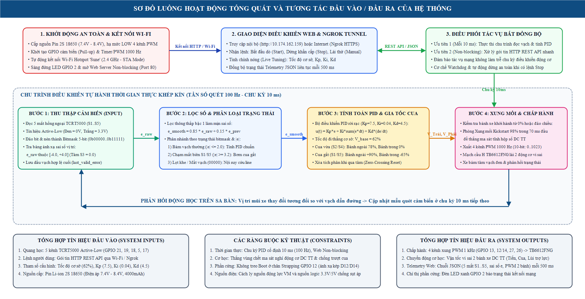
Hình 2.1. Sơ đồ luồng hoạt động tổng quát và tương tác đầu vào/đầu ra của hệ thống xe dò line tự hành.
Như thể hiện trên Hình 2.1, luồng vận hành của hệ thống được chia thành hai tầng xử lý phối hợp chặt chẽ với nhau: (1) Tầng khởi tạo và giao tiếp người – máy bất đồng bộ (phía trên), nơi ESP32 thiết lập trạng thái an toàn cho 4 kênh PWM, tự động kết nối vào điểm phát sóng Wi-Fi Hotspot 'Sune' (2.4 GHz) và mở cổng HTTP 80 để nhận lệnh điều khiển hoặc tham số Live Tuning từ người dùng; (2) Tầng điều khiển tự hành thời gian thực khép kín ở tần số 100 Hz (ở giữa), thực hiện tuần tự 4 bước trong mỗi chu kỳ 10 ms: Thu thập và nén bitmask 5 mắt cảm biến TCRT5000 -> Lọc thông thấp bậc nhất (alpha = 0.85) và phân loại trạng thái vạch -> Tính toán lượng hiệu chỉnh PID rời rạc kết hợp bơm gia tốc cua (Corner Boost) -> Kích hoạt xung mồi Kickstart (98% trong 70 ms nếu bánh xe bắt đầu quay/đảo chiều) và xuất 4 kênh PWM 1 kHz ra mạch cầu H TB6612FNG để điều khiển 2 động cơ vi sai, tạo ra phản hồi động học liên tục trên mặt sân.

2.2. Đặc tả kỹ thuật (Specification)
Dựa trên các yêu cầu chung và luồng hoạt động đã xác lập tại Mục 2.1, phần này trình bày các đặc tả kỹ thuật chi tiết về kiến trúc phần cứng – phần mềm tổng thể, cấu hình bộ điều khiển trung tâm, giao thức truyền thông và giao diện giám sát của hệ thống.

2.2.1. Kiến trúc tổng thể
Hệ thống xe dò line tự hành điều khiển vi sai gồm 6 khối chức năng chính được mô hình hóa trong Hình 2.1:
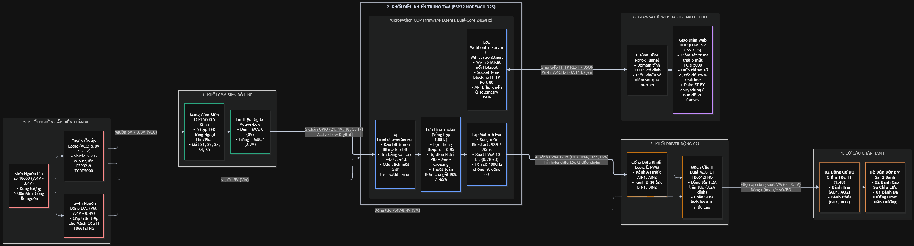
Hình 2.2. Sơ đồ khối kiến trúc tổng thể hệ thống xe dò line tự hành ESP32
• Khối cảm biến dò line (TCRT5000): 5 kênh hồng ngoại Active-Low (đen = 0V, trắng = 3.3V) đặt cách mặt đường 5–10mm, cung cấp dữ liệu quang học thời gian thực.
• Khối xử lý trung tâm (ESP32): Thực thi firmware MicroPython OOP: giải thuật nén bitmask, lọc số học, vòng lặp PID 100Hz và phát xung PWM.
• Khối công suất (TB6612FNG): Cầu H Dual-MOSFET nhận 4 kênh PWM 1kHz lái động cơ với dòng liên tục 1.2A, thay thế L298N nhằm tối ưu hiệu suất và giảm nhiệt.
• Cơ cấu chấp hành: 2 động cơ DC giảm tốc TT (1:48) dẫn động vi sai 2 bánh kèm 1 bánh đa hướng Omni.
• Khối nguồn: Bộ 2 cell pin 18650 (7.4V–8.4V), tách nguồn động lực VM và ổn áp 5V nuôi ESP32 và cảm biến.
• Khối giám sát (Web / Ngrok): Máy chủ HTTP Non-blocking tích hợp đường hầm Ngrok HTTPS phục vụ giám sát và cấu hình PID qua Internet.

2.2.2. Đặc tả Bộ điều khiển trung tâm (ESP32)
Hệ thống sử dụng module ESP32 NodeMCU-32S (30 chân) kết hợp Shield mở rộng S-V-G, đảm nhiệm đồng thời hai chức năng: thực thi vòng lặp PID 100Hz và duy trì máy chủ Web giám sát qua Wi-Fi.
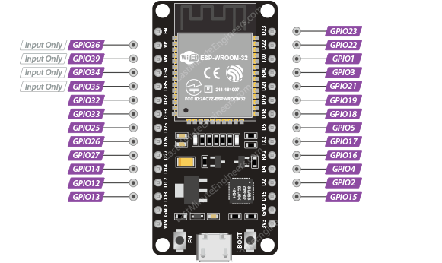
Hình 2.3. Module vi điều khiển ESP32 NodeMCU-32S (Bản 30 chân) và sơ đồ chân thực tế
Bảng 2.1. Thông số kỹ thuật phần cứng vi điều khiển ESP32 NodeMCU-32S
Thành phần | Thông số phần cứng | Vai trò trong hệ thống xe dò line
Lõi xử lý (CPU) | Tensilica Xtensa Dual-Core 32-bit LX6, xung nhịp 240 MHz | Thực thi song song: Core 1 tính toán PID chu kỳ 10ms, Core 0 phục vụ Web Server Non-blocking
Bộ nhớ RAM / Flash | 520 KB SRAM nội, 4 MB Flash SPI ngoài | Lưu trữ mã nguồn MicroPython, lưu bộ nhớ đệm giao diện Web (HTML/CSS/JS) để phản hồi tức thì
Bộ phát xung (PWM) | 16 kênh PWM phần cứng LEDC, tần số 1.000 Hz, độ phân giải 10-bit (0..1023) | Lái 4 kênh công suất TB6612FNG; tần số 1kHz triệt tiêu tiếng rít tần số thấp của động cơ DC TT
Chân đệm an toàn | GPIO 14 đấu song song dự phòng cho GPIO 12 | Ngăn chặn lỗi boot loop do GPIO 12 là chân cấu hình điện áp flash lúc khởi động (Strapping Pin)
Đèn LED trạng thái | GPIO 2 (LED xanh dương Onboard) | Chỉ thị trạng thái Wi-Fi: nhấp nháy khi dò Hotspot và sáng đứng cố định khi đã cấp phát IP
Truyền thông không dây | Wi-Fi 802.11 b/g/n (2.4 GHz), băng thông 150 Mbps | Hoạt động ở Station Mode kết nối Hotspot 'Sune', truyền nhận JSON Telemetry và qua đường hầm Ngrok

Toàn bộ chân GPIO và cổng kết nối được phân bổ chi tiết trong Bảng 2.4:
Bảng 2.2. Bảng phân bổ chân GPIO và cấu hình ngoại vi của vi điều khiển ESP32
STT | Chân ESP32 | Cọc Shield | Hướng / Chế độ | Ngoại vi kết nối | Chức năng kỹ thuật & Vai trò
1 | GPIO 21 | D21 (Cột S) | INPUT (Pull-up) | TCRT5000 - S1 | Mắt 1 (Ngoài Trái): Sai số -4.0, kích hoạt bơm cua gắt trái
2 | GPIO 19 | D19 (Cột S) | INPUT (Pull-up) | TCRT5000 - S2 | Mắt 2 (Giữa Trái): Sai số -2.0, bẻ lái cua vừa trái
3 | GPIO 18 | D18 (Cột S) | INPUT (Pull-up) | TCRT5000 - S3 | Mắt 3 (Chính Giữa): Sai số 0.0, xe chạy thẳng bám tâm line
4 | GPIO 5 | D5 (Cột S) | INPUT (Pull-up) | TCRT5000 - S4 | Mắt 4 (Giữa Phải): Sai số +2.0, bẻ lái cua vừa phải
5 | GPIO 17 | D17 (Cột S) | INPUT (Pull-up) | TCRT5000 - S5 | Mắt 5 (Ngoài Phải): Sai số +4.0, kích hoạt bơm cua gắt phải
6 | GPIO 13 | D13 (Cột S) | OUTPUT (PWM) | TB6612 - AIN1 | Điều khiển Bánh Trái chiều thuận (PWM 1000Hz, 10-bit)
7 | GPIO 14/12 | D14 / D12 | OUTPUT (PWM) | TB6612 - AIN2 | Điều khiển Bánh Trái chiều ngược (Ánh xạ kép chống boot loop)
8 | GPIO 27 | D27 (Cột S) | OUTPUT (PWM) | TB6612 - BIN1 | Điều khiển Bánh Phải chiều thuận (PWM 1000Hz, 10-bit)
9 | GPIO 26 | D26 (Cột S) | OUTPUT (PWM) | TB6612 - BIN2 | Điều khiển Bánh Phải chiều ngược (PWM 1000Hz, 10-bit)
10 | GPIO 2 | D2 Onboard | OUTPUT (Digital) | LED trạng thái | Báo trạng thái kết nối mạng Wi-Fi và ngắt dừng khẩn cấp
11 | VIN / 5V | Khung 5V | POWER IN | Đế Shield (AMS1117) | Nhận nguồn 5V ổn áp từ pin 2S cấp nuôi mạch logic vi điều khiển
12 | GND | Khung GND | POWER GROUND | Mass chung toàn xe | Đấu chung mass giữa Pin 2S, TB6612FNG, TCRT5000 và ESP32
Nguyên tắc phân bổ chân: Thiết kế mạch tuân thủ 3 nguyên tắc kỹ thuật:
1. Tránh Boot Loop (Strapping Pin GPIO 12/14): GPIO 12 quyết định điện áp flash khi khởi động; hệ thống chuyển sang GPIO 14 an toàn và kéo LOW cả hai chân ngay khi boot.
2. Chống nhiễu ngõ vào (Active-Low Pull-up): 5 chân cảm biến (GPIO 21, 19, 18, 5, 17) bật trở kéo lên nội; vạch đen kéo chân về 0V, triệt tiêu nhiễu sụt áp nguồn.
3. PWM phần cứng 1.000 Hz: 4 kênh LEDC 10-bit (0..1023) ở tần số 1kHz, loại bỏ tiếng rít và dao động cơ khí của động cơ TT.
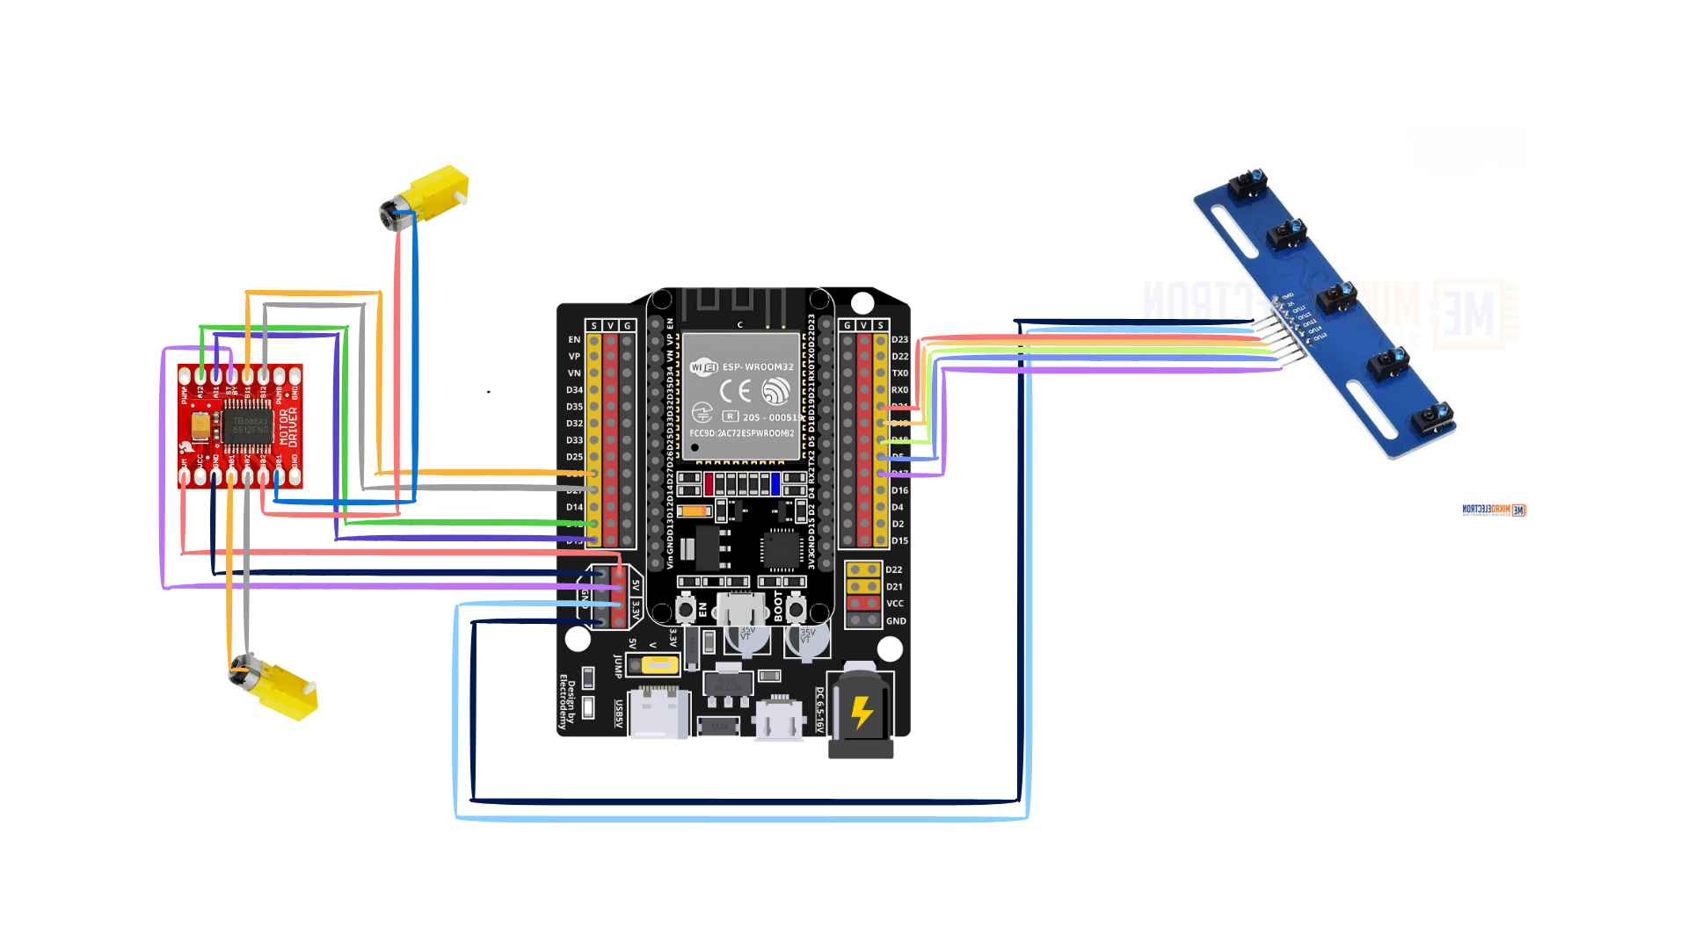
Hình 2.4. Sơ đồ nguyên lý đấu nối chân chi tiết vi điều khiển ESP32 với mảng cảm biến TCRT5000 và mạch công suất TB6612FNG
Firmware được lập trình bằng MicroPython v1.29.0, hỗ trợ mô hình hướng đối tượng (OOP) và xử lý mạng socket bất đồng bộ.

2.2.3. Đặc tả hệ thống truyền thông Wi-Fi (Module wifi_ap.py)
Hệ thống xe dò line ESP32 sử dụng giao thức Wi-Fi 802.11 b/g/n băng tần 2,4 GHz làm kênh truyền thông chính giữa vi điều khiển và thiết bị điều khiển (điện thoại hoặc máy tính). ESP32 hoạt động ở chế độ Station (STA_IF), tức là kết nối vào một điểm phát sóng có sẵn (hotspot trên điện thoại) thay vì tự phát sóng, nhằm tiết kiệm điện năng tối đa và tận dụng hạ tầng mạng sẵn có.
2.2.3.1. Cơ chế kết nối Wi-Fi với Module wifi_ap.py
Module wifi_ap.py triển khai lớp WiFiStationClient, chịu trách nhiệm toàn bộ quá trình khởi tạo kết nối từ phía ESP32:
• Tắt hoàn toàn bộ phát AP_IF: Ngay khi khởi động, module gọi self.ap.active(False) để vô hiệu hóa giao diện AP, giảm mức tiêu thụ điện.
• Bật chế độ STA_IF và cấu hình: Gọi self.sta.active(True), đặt hostname thiết bị là xe_do_line, và cấu hình công suất phát txpower=14 dBm.
• Quét sóng và kết nối tự động: Thực hiện tối đa 3 lần thử. Mỗi lần, module gọi self.sta.scan() để quét danh sách SSID xung quanh, tìm kiếm điểm phát có tên 'Sune', sau đó gọi self.sta.connect() và chờ tối đa 10 giây.
• Phản hồi trực quan qua đèn LED (GPIO 2): Trong khi đang tìm sóng, đèn LED nhấp nháy 250 ms/chu kỳ. Khi kết nối thành công, đèn chớp nhanh 5 lần rồi sáng đứng.
• Dự phòng mất kết nối: Nếu sau 3 lần thử vẫn không kết nối được, module tiếp tục duy trì lệnh self.sta.connect() ngầm để tự động nối lại ngay khi điện thoại bật hotspot.
Thông số mặc định được lưu trong file config.py với WIFI_SSID = "Sune" và WIFI_PASSWORD = "mouse_love_rice". Chúng ta có thể thay đổi thông số này mà không cần sửa code module.

2.2.4. Đặc tả Cầu nối Cloud / Internet (Ngrok Reverse Tunnel)
Bên cạnh khả năng điều khiển trực tiếp trong mạng cục bộ (Local Wi-Fi Hotspot 'Sune' qua địa chỉ IP tĩnh/DHCP 10.174.162.159), hệ thống hỗ trợ mở rộng phạm vi giám sát và điều khiển ra toàn cầu qua mạng Internet (4G/5G) thông qua dịch vụ đường hầm ngược (Reverse Proxy Tunnel) Ngrok mà không cần mở cổng (Port Forwarding) trên bộ định tuyến:
• Kiến trúc kết nối Cloud Edge-to-ESP32: Một tác tử trung gian (Ngrok Agent chạy tự động qua kịch bản chay_ngrok_dieu_khien_xe.bat trên máy tính cùng mạng Wi-Fi 'Sune') thiết lập đường hầm bảo mật TLS/HTTPS kết nối tới cụm máy chủ đám mây Ngrok Cloud. Toàn bộ yêu cầu HTTP/HTTPS gửi tới tên miền tĩnh công khai https://saturday-sarcasm-quarrel.ngrok-free.dev được định tuyến xuyên qua NAT/Firewall về cổng 80 của máy chủ Web nhúng trên ESP32 (http://10.174.162.159:80) với cờ --host-header=rewrite.
• Khả năng đồng bộ đa thiết bị: Nhờ cơ chế polling định kỳ 500 ms trên giao diện Web, nhiều thiết bị (điện thoại dùng mạng 4G từ xa và máy tính tại phòng thí nghiệm) có thể đồng thời quan sát trạng thái 5 mắt cảm biến, sai số e(t) và tinh chỉnh thông số PID theo thời gian thực. Chi tiết thực thi kỹ thuật và quy trình vận hành Ngrok được trình bày tại Mục 3.3.

2.2.5. Đặc tả Giao diện Web và Web Server HTTP Non-blocking
2.2.5.1. Web Server HTTP Non-blocking
Lớp WebControlServer trong file web_server.py đóng vai trò máy chủ HTTP nhúng chạy trực tiếp trên ESP32, xử lý các yêu cầu từ trình duyệt web mà không làm gián đoạn vòng lặp điều khiển PID chính.
Kiến trúc Non-blocking
Điểm cốt lõi của thiết kế là socket được đặt ở chế độ non-blocking (server_sock.setblocking(False)). Phương thức poll() được gọi trong mỗi chu kỳ vòng lặp chính và chỉ xử lý tối đa 2 kết nối đến mỗi lần. Nếu không có yêu cầu nào, lệnh accept() ném ra OSError ngay lập tức và vòng lặp tiếp tục, do đó bộ điều khiển xe không bao giờ bị chặn chờ mạng.
Tối ưu hóa tải tài nguyên Web
Khi khởi động, phương thức load_web_assets() đọc ba file giao diện (index.html, style.css, app.js) vào RAM và ghép sẵn CSS/JS inline vào HTML. Nhờ đó trình duyệt chỉ cần 1 gói tin HTTP duy nhất để tải toàn bộ giao diện, thay vì 3 request riêng lẻ, điều này rất quan trọng trên kết nối Wi-Fi độ trễ cao.
Bảng 2.5. Đặc tả các REST API Endpoint của Web Server HTTP trên ESP32
Endpoint | Chức năng | Tham số
GET /api/start | Kích hoạt chế độ dò line PID tự động | spd (tùy chọn)
GET /api/stop | Dừng khẩn cấp cả 2 động cơ | —
GET /api/manual | Lái thủ công với tốc độ 2 bánh tùy chỉnh | l (trái), r (phải)
GET /api/pid | Cập nhật nóng thông số PID & tốc độ cơ sở | spd, kp, ki, kd
GET /api/status | Lấy trạng thái hệ thống (polling) | —
GET / | Trả về trang HTML giao diện điều khiển | —
2.2.5.2. Giao diện Web Frontend (index.html)
Giao diện điều khiển được tổ chức theo nguyên tắc tách lớp: cấu trúc HTML trong index.html, trình bày CSS trong style.css, và logic JavaScript trong app.js. Trang web gồm 4 khối chức năng độc lập:
• Khối 1 – Điều khiển chính: Nút ▶ (bắt đầu dò) gửi GET /api/start để kích hoạt thuật toán PID, nút ⏹ (dừng xe) gửi GET /api/stop để ngắt PWM khẩn cấp. Thanh trạng thái hiển thị badge màu động (xanh/đỏ) cho biết xe đang chạy hay dừng.
• Khối 2 – Giám sát 5 mắt cảm biến TCRT5000: Hiển thị 5 chấm tròn đổi màu (vàng = phát hiện vạch đen, xám = nền trắng), sai số vị trí Error (-4 đến +4) và tốc độ PWM 2 bánh theo thời gian thực. Checkbox cập nhật điều khiển vòng polling GET /api/status mỗi 500 ms.
• Khối 3 – Lái thử động cơ (Manual Test): Bàn phím D-pad (TIẾN/LÙI/TRÁI/PHẢI/DỪNG) gửi lệnh GET /api/manual với các giá trị tốc độ định trước, dùng để kiểm tra chiều quay động cơ và sức mạnh Pin trước khi chạy.
• Khối 4 – Tinh chỉnh PID trực tiếp: 4 ô nhập liệu cho Tốc độ cơ sở, Kp, Ki, Kd. Nhấn 💾 (cập nhật thông số PID) sẽ gửi GET /api/pid với các giá trị mới, cập nhật nóng vào bộ điều khiển mà không cần nạp lại firmware.

2.2.6. Đặc tả truyền thông và gói tin JSON API
Toàn bộ giao tiếp dữ liệu giữa giao diện web và ESP32 sử dụng định dạng JSON (JavaScript Object Notation) thông qua các endpoint HTTP. Cấu trúc gói tin phản hồi trạng thái gồm các trường sau:
{
"run": true/false, // Trạng thái dò line đang chạy hay dừng
"act": "FORWARD", // Hành động cuối cùng của bộ điều khiển
"s": [0, 1, 1, 0, 0], // Mảng giá trị 5 mắt cảm biến (0=trắng, 1=đen)
"err": -1, // Sai số vị trí (từ -4 đến +4)
"l": 65, // Tốc độ bánh trái (% PWM)
"r": 58, // Tốc độ bánh phải (% PWM)
"spd": 62, // Tốc độ cơ sở hiện tại (%)
"kp": 7.5, // Hệ số tỉ lệ Kp
"ki": 0.04, // Hệ số tích phân Ki
"kd": 4.5 // Hệ số đạo hàm Kd
}
Gói tin này được phản hồi bởi mọi endpoint API (start, stop, manual, pid, status), đảm bảo giao diện web luôn nhận được trạng thái mới nhất sau mỗi lệnh điều khiển. Thư viện ujson của MicroPython được dùng để serialize/deserialize hiệu quả trên phần cứng hạn chế tài nguyên.

2.2.7. Yêu cầu phi chức năng (Nguồn điện, tản nhiệt và an toàn công suất)
Trong thiết kế hệ thống cơ điện tử xe tự hành bám quỹ đạo tốc độ cao, các yêu cầu phi chức năng đóng vai trò quyết định đến độ ổn định, độ tin cậy và tính liên tục trong vận hành của robot. Đặc biệt với vi điều khiển tích hợp truyền thông Wi-Fi công suất cao như ESP32 và cơ cấu chấp hành công suất như động cơ DC, phân hệ nguồn và mạch điều khiển phải đáp ứng đồng thời các tiêu chí kỹ thuật sau:
a) Yêu cầu về nguồn điện và giải pháp chống sụt áp (Brownout Prevention):
1. Nguồn cung cấp năng lượng chính: Hệ thống sử dụng khối nguồn gồm 02 cell pin Lithium-ion 18650 mắc nối tiếp (cấu hình 2S), cung cấp mức điện áp danh định 7.4V và đạt 8.4V khi nạp đầy. Khối pin sở hữu dung lượng 2200 - 2600 mAh với khả năng xả dòng liên tục từ 2C đến 5C (tương đương 4.4A - 13A), hoàn toàn đáp ứng nhu cầu năng lượng cho cả mạch xử lý lẫn động cơ chấp hành.
2. Hiện tượng sụt áp thoáng qua (Transient Voltage Sag) và nguy cơ Brownout Reset: Trong quá trình xe tăng tốc xuất phát hoặc đảo chiều bẻ lái gắt, hai động cơ DC giảm tốc TT chuyển từ trạng thái dừng hoặc quay thuận sang quay nghịch sinh ra dòng khởi động tức thời (Stall Current) lên tới 0.8A - 1.2A mỗi động cơ. Tổng dòng tải đột biến có thể vượt quá 2.0A trong khoảng thời gian từ vài chục đến hàng trăm mili-giây. Do nội trở của pin và điện trở tiếp xúc của dây cắm, hiện tượng này sẽ kéo sụt điện áp trên toàn bộ đường nguồn chung. Vi điều khiển ESP32 được tích hợp phần cứng giám sát điện áp nguồn ngắt Brownout Detector với ngưỡng kích hoạt rơi vào khoảng 2.8V. Nếu điện áp cung cấp cho lõi chip sụt xuống dưới ngưỡng này dù chỉ trong vài micro-giây, cơ chế ngắt phần cứng sẽ lập tức cưỡng chế ESP32 khởi động lại (Brownout Reset), làm mất toàn bộ trạng thái tính toán của bộ điều khiển PID và khiến xe dừng đứng đột ngột hoặc mất lái văng khỏi đường đua.
3. Giải pháp thiết kế phân tách và bảo vệ nguồn: Để khắc phục triệt để hiện tượng sụt áp, phân hệ phần cứng áp dụng giải pháp phân chia nguồn kép chuyên biệt:
- Đường nguồn động lực (VM - Motor Power): Nguồn điện từ pin (7.4V - 8.4V) hoặc ngõ ra 5V dòng cao trên bo mở rộng được nối trực tiếp vào chân VM của module driver TB6612FNG để cấp thẳng cho các cuộn dây động cơ, tuyệt đối không đi qua IC ổn áp logic của vi điều khiển.
- Đường nguồn logic (VCC - Logic Power): Nguồn 5V và 3.3V cấp cho chip ESP32 và thanh cảm biến TCRT5000 được lấy sau IC hạ áp LDO chất lượng cao trên bo mở rộng Shield ESP32, được trang bị mạch tụ hóa lọc nguồn dung lượng 100 uF - 470 uF và tụ gốm 100 nF để triệt tiêu các xung gai điện áp phản kháng (Back-EMF) do chổi than động cơ phóng ra.
- Nối mass chung (Common Ground): Toàn bộ cực âm (GND) của khối pin, Shield ESP32, driver TB6612FNG và mảng cảm biến TCRT5000 được liên kết chặt chẽ tại một điểm mass chung duy nhất trên khung cọc GND của Shield, đảm bảo chuẩn điện thế tham chiếu 0V tuyệt đối cho mọi tín hiệu điều khiển logic 3.3V và các kênh băm xung PWM.
b) Yêu cầu về quản lý nhiệt lượng và tản nhiệt (Thermal Management):
1. Hiệu suất vượt trội của Driver cầu H MOSFET TB6612FNG: Thay vì sử dụng IC driver thế hệ cũ L298N vốn chế tạo trên công nghệ transistor lưỡng cực (BJT) với điện áp rơi bão hòa Vce(sat) rất lớn (khoảng 1.8V - 2.0V), gây tổn hao công suất nhiệt lớn và bắt buộc phải trang bị phiến nhôm tản nhiệt to lớn, nặng nề; nhóm tác giả đã lựa chọn IC TB6612FNG sử dụng các transistor hiệu ứng trường công suất DMOS thế hệ mới với nội trở dẫn cực thấp Rds(on) chỉ khoảng 0.5 Ohm. Khi vận hành ở dòng định mức của 2 động cơ TT (0.6A - 1.0A), công suất tiêu tán nhiệt nội tại của TB6612FNG chỉ vào khoảng 0.18W - 0.5W. Mức nhiệt lượng này hoàn toàn được giải tỏa tự nhiên qua bề mặt vỏ chip SSOP24 và lớp đồng tản nhiệt của bo mạch in mà không cần bất kỳ tản nhiệt nhôm nào, giúp giảm đáng kể trọng lượng của xe và hạ thấp trọng tâm, hỗ trợ xe bẻ lái ổn định ở tốc độ cao.
2. Nhiệt độ làm việc an toàn của vi điều khiển và ổn áp LDO: Vi điều khiển ESP32 tiêu thụ dòng điện cực đại khoảng 240mA khi phát sóng Wi-Fi Station và xử lý tác vụ mạng, kết hợp với mảng 5 mắt cảm biến hồng ngoại tiêu thụ khoảng 80mA. IC ổn áp LDO tích hợp trên Shield (dòng AMS1117) hoạt động mát mẻ trong ngưỡng nhiệt độ dưới 45 độ C (ở nhiệt độ môi trường 25 độ C), đảm bảo độ ổn định điện áp lâu dài trong suốt các phiên thử nghiệm liên tục.
c) Yêu cầu về độ bền cơ - điện và an toàn vận hành:
- Công tắc ngắt nguồn cơ học: Hệ thống trang bị công tắc cơ học ngắt đồng thời cả 2 cực nguồn từ pin trước khi phân phối vào bo mạch, cho phép người vận hành ngắt điện tức thì khi xảy ra sự cố va chạm hoặc kẹt cơ khí.
- Chống cắm nhầm và chống đoản mạch: Khung cọc chân S - V - G được ký hiệu rõ ràng, dây cắm Dupont chuẩn cái - cái có vỏ bọc cách điện hoàn toàn, ngăn ngừa hiện tượng chạm chập nguồn 8.4V vào các chân GPIO 3.3V của ESP32.
- Độ tin cậy khi rung lắc cơ học: Các cụm dây bẹ tín hiệu cảm biến và dây động cơ được bó gọn bằng dây rút nylon chuyên dụng, đảm bảo không bị bung tuột tiếp xúc khi xe di chuyển ở vận tốc cao và rung giật tại các góc cua vuông 90 độ.

3. Thực hiện hệ thống (Implementation)

3.1. Kiến trúc phần cứng (Hardware Architecture)
Kiến trúc phần cứng của xe dò line tự hành được thiết kế theo mô hình phân tầng module hóa cao độ, bao gồm 4 khối chức năng chính liên kết chặt chẽ với nhau: (1) Khối vi điều khiển trung tâm ESP32 NodeMCU kèm bo mở rộng Shield 30-Pin; (2) Khối cảm biến quang hồng ngoại TCRT5000 5 kênh; (3) Khối điều khiển công suất cầu H MOSFET TB6612FNG; và (4) Khối cơ cấu chấp hành gồm 02 động cơ DC giảm tốc TT dẫn động vi sai kèm khung gầm và nguồn pin 18650 2S.

3.1.0. Danh sách linh kiện và Sơ đồ nối chân chi tiết
a) Bảng danh mục linh kiện phần cứng (Hardware Bill of Materials):
Dưới đây là bảng tổng hợp chi tiết toàn bộ các linh kiện, thông số kỹ thuật và vai trò chức năng được lựa chọn và lắp đặt trên mô hình xe dò line:
Bảng 3.1. Mô tả chi tiết các linh kiện phần cứng sử dụng trong hệ thống
STT | Tên Module / Linh kiện | Thông số kỹ thuật chính | SL | Chức năng trong hệ thống
1 | ESP32 NodeMCU 30-Pin | Dual-Core Xtensa LX6 @ 240MHz, RAM 520KB, Flash 4MB, Wi-Fi 2.4GHz | 01 | Bộ xử lý trung tâm: đọc cảm biến, chạy thuật toán PID 100Hz, xuất xung PWM 1kHz và Web Server.
2 | Bo mở rộng ESP32 Shield 30-Pin | Chuẩn cọc cắm S-V-G, Jumper chọn 3.3V/5V, Giắc DC 6.5-16V, Hộp chia nguồn 8 chân | 01 | Phân phối nguồn ổn định, chống cắm nhầm, kết nối dây Dupont gọn gàng trực tiếp tới GPIO.
3 | Driver Động cơ TB6612FNG (Mạch Đỏ) | Cầu H MOSFET kép, 1.2A/kênh (đỉnh 3.2A), Rds(on) 0.5 Ohm, logic 4 dây PWM | 01 | Điều khiển chiều quay và băm xung PWM điều chỉnh vận tốc độc lập cho 2 động cơ DC bánh xe.
4 | Mảng cảm biến dò line TCRT5000 5 mắt | 5 cặp IR LED (950nm) + Phototransistor, IC so sánh LM393, Active-Low | 01 | Dò nhận diện vạch đen trên nền trắng, xuất 5 tín hiệu số tương ứng độ lệch tâm của xe.
5 | Động cơ DC giảm tốc TT vàng | Điện áp 3V - 6V, Tỷ số truyền hộp số 1:48, Tốc độ ~200 rpm, mô-men 0.8 kg.cm | 02 | Cơ cấu chấp hành chính dẫn động 2 bánh xe chủ động theo nguyên lý chuyển hướng vi sai.
6 | Bánh xe cao su & Bánh mắt trâu | Bánh xe cao su bám đường D=65mm, 01 bánh mắt trâu kim loại đa hướng | 03 | Bánh cao su truyền lực kéo; bánh mắt trâu chịu lực cân bằng gầm sau và đổi hướng linh hoạt.
7 | Khối nguồn 02 Cell Pin Li-ion 18650 | Cấu hình 2S mắc nối tiếp: 7.4V danh định, 8.4V sạc đầy, 2400mAh, kèm khay pin | 01 | Cung cấp nguồn động lực VM cho động cơ và hạ áp cấp nguồn logic cho ESP32 và cảm biến.
8 | Công tắc gạt & Dây bẹ Dupont F-F | Dây Dupont cái - cái chống tuột 20cm, công tắc gạt 2 nấc On/Off | 1 bộ | Đóng ngắt nguồn tổng an toàn và truyền dẫn tín hiệu logic/công suất giữa các module.
b) Sơ đồ phân bổ chân chi tiết (Detailed Pinout & Wiring Configuration):
Căn cứ các tài liệu kỹ thuật đấu nối phần cứng và tệp mã nguồn cấu hình hệ thống (firmware/config.py), toàn bộ các chân kết nối được phân bổ khoa học nhằm tối ưu đường đi dây và hạn chế tối đa xung đột phần cứng. Chi tiết việc nối dây giữa Bo mở rộng ESP32 Shield với Driver TB6612FNG và mảng TCRT5000 được định nghĩa cụ thể trong bảng dưới đây:
- Tài liệu tham chiếu 1: docs/01_huong_dan_dau_noi_phan_cung.md
- Tài liệu tham chiếu 2: docs/huong_dan_noi_chan_tcrt5000_5mat_va_tb6612fng.txt
Bảng 3.2. Bảng phân bổ chân kết nối toàn hệ thống (ESP32 Shield 30-Pin - TB6612FNG - TCRT5000 5CH)
Module ngoại vi | Chân trên Module | Cọc trên Shield | GPIO ESP32 | Chức năng điều khiển
TB6612FNG (Động cơ) | [ AIN1 ] (3 trái) | Cột [ S ] cọc [ D13 ] | GPIO 13 | PWM Bánh Trái - Chiều thuận
TB6612FNG (Động cơ) | [ AIN2 ] (2 trái) | Cột [ S ] cọc [ D12 ] / [ D14 ] | GPIO 12 / 14 | PWM Bánh Trái - Chiều ngược (Hỗ trợ kép)
TB6612FNG (Động cơ) | [ BIN1 ] (5 trái) | Cột [ S ] cọc [ D27 ] | GPIO 27 | PWM Bánh Phải - Chiều thuận
TB6612FNG (Động cơ) | [ BIN2 ] (6 trái) | Cột [ S ] cọc [ D26 ] | GPIO 26 | PWM Bánh Phải - Chiều ngược
TB6612FNG (Nguồn/Bật) | [ STBY ] (4 trái) | Cọc [ 5V ] hoặc [ 3V ] | - | Chân Standby: Kích hoạt IC cầu H hoạt động
TB6612FNG (Nguồn động lực) | [ VM ] (1 phải) | Cọc [ 5V ] thứ 1 / Pin +7.4V | - | Nguồn động lực cấp cho cuộn dây động cơ
TB6612FNG (Nguồn logic) | [ NC / VCC ] (2 phải) | Cọc [ 3V ] (hoặc để trống nếu NC) | - | Nguồn nuôi logic IC (3.3V) hoặc chân NC tùy bản mạch
TB6612FNG (Nguồn) | [ GND ] (3 phải) | Cọc [ GND ] thứ 1 | - | Nối mass chung toàn mạch
TB6612FNG (Ngõ ra) | [ AO1 ], [ AO2 ] | Đấu trực tiếp Động cơ | - | Cấp điện áp điều khiển Động cơ Trái
TB6612FNG (Ngõ ra) | [ BO1 ], [ BO2 ] | Đấu trực tiếp Động cơ | - | Cấp điện áp điều khiển Động cơ Phải
TCRT5000 5 Mắt | [ OUT1 / D1 ] | Cột [ S ] cọc [ D21 ] | GPIO 21 | Mắt 1 (Ngoài Trái) - Xử lý cua gắt/vuông 90 độ
TCRT5000 5 Mắt | [ OUT2 / D2 ] | Cột [ S ] cọc [ D19 ] | GPIO 19 | Mắt 2 (Giữa Trái) - Bẻ lái trái vừa
TCRT5000 5 Mắt | [ OUT3 / D3 ] | Cột [ S ] cọc [ D18 ] | GPIO 18 | Mắt 3 (Chính Giữa) - Bám tâm vạch / Đi thẳng
TCRT5000 5 Mắt | [ OUT4 / D4 ] | Cột [ S ] cọc [ D5 ] | GPIO 5 | Mắt 4 (Giữa Phải) - Bẻ lái phải vừa
TCRT5000 5 Mắt | [ OUT5 / D5 ] | Cột [ S ] cọc [ D17 ] | GPIO 17 | Mắt 5 (Ngoài Phải) - Xử lý cua gắt/vuông 90 độ
TCRT5000 (Nguồn) | [ VCC ], [ GND ] | Cọc [ 3V ] và cọc [ GND ] | - | Cấp nguồn nuôi logic 3.3V và nối mass cho thanh 5 mắt
c) Phân tích giải pháp an toàn xử lý Boot Strapping Pin (GPIO 12 / D14):
Trong kiến trúc chip ESP32, chân GPIO 12 (MTDI) là một chân cấu hình khởi động phần cứng cực kỳ đặc biệt (Strapping Pin). Tại thời điểm vi điều khiển được bật nguồn hoặc nhận tín hiệu Reset, mạch kiểm tra logic nội bộ sẽ đọc mức điện áp tại chân GPIO 12 để thiết lập điện áp cung cấp cho bộ nhớ SPI Flash bên trong chip:
- Nếu GPIO 12 ở mức THẤP (LOW / 0V): ESP32 cấu hình điện áp cấp Flash ở mức chuẩn 3.3V, chip khởi động bình thường.
- Nếu GPIO 12 bị mạch ngoài kéo lên mức CAO (HIGH / 3.3V): ESP32 hiểu nhầm là chip Flash loại 1.8V, dẫn đến sụt áp Flash nội bộ khiến chip không thể đọc mã firmware và rơi vào vòng lặp treo boot vô tận (Boot Loop / Crash).
Giải pháp kỹ thuật của nhóm: Trong mạch Driver TB6612FNG, chân ngõ vào logic AIN2 có trở kháng kéo xuống mass nội bộ. Tuy nhiên, để đảm bảo an toàn tuyệt đối cho mọi trường hợp thay thế module hoặc linh kiện của các nhà sản xuất khác nhau, mã nguồn firmware/config.py và kiến trúc phần cứng được thiết kế hỗ trợ kép cả 2 chân D12 và D14 (PIN_MOTOR_AIN2 = 12 hoặc gán sang 14). Khi cần thiết, người lắp ráp chỉ việc cắm dây điều khiển AIN2 sang cọc D14 mà không cần thay đổi bất kỳ logic giải thuật nào trong firmware.
d) Sơ đồ khối nguyên lý kết nối phần cứng và phân phối nguồn điện:
SƠ ĐỒ KHỐI KIẾN TRÚC PHẦN CỨNG VÀ PHÂN BỔ NGUỒN ĐIỆN
Khối Nguồn Năng Lượng  (02 Cell Pin 18650 2S) | == 7.4V-8.4V ==> | Cấp nguồn qua Công tắc ON/OFF cơ học:  - Đường 1: Cấp thẳng vào chân VM Driver TB6612FNG  - Đường 2: Cấp vào Giắc tròn DC Shield (6.5V - 16V)
Khối Hạ Áp & Mở Rộng  (ESP32 Shield 30-Pin) | == 5V & 3.3V ==> | IC ổn áp LDO hạ áp cấp nguồn logic:  - Cấp nguồn 3.3V sạch nuôi Vi điều khiển ESP32  - Cấp 3.3V cho mảng cảm biến TCRT5000  - Cấp 5V kích chân STBY Driver động cơ
Khối Vi Điều Khiển  (ESP32 NodeMCU 30-Pin) | == 100Hz Loop ==> | Bộ não xử lý trung tâm:  - Đọc 5 cổng GPIO cảm biến TCRT5000 chu kỳ 10ms  - Tính toán thuật toán sai số và giải thuật PID vi sai  - Băm xung 4 kênh PWM phần cứng 1kHz ra Driver  - Web Server Wi-Fi Station giám sát không dây
Khối Cảm Biến Đầu Vào  (TCRT5000 5 Mắt) | == 5 Bit Digital ==> | Kết nối 5 chân liền kề mạng bên phải Shield:  - OUT1 (GPIO 21), OUT2 (GPIO 19), OUT3 (GPIO 18)  - OUT4 (GPIO 5), OUT5 (GPIO 17)  - Cơ chế Active-Low: Vạch đen = 0, Nền trắng = 1
Khối Mạch Công Suất  (Driver Cầu H TB6612FNG) | == 4 Kênh PWM ==> | Điều khiển bằng 4 dây trực tiếp mạng bên trái Shield:  - Bánh Trái: AIN1 (GPIO 13), AIN2 (GPIO 12 hoặc 14)  - Bánh Phải: BIN1 (GPIO 27), BIN2 (GPIO 26)  - Transistor DMOS nội trở 0.5 Ohm, hiệu suất >90%
Khối Cơ Cấu Chấp Hành  (02 Động Cơ DC TT + Bánh) | == Dẫn động vi sai ==> | Hệ thống truyền động 2 bánh chủ động + 1 bánh mắt trâu:  - Hộp số bánh răng giảm tốc tỷ số 1:48  - Cơ chế xung mồi Kickstart (98% trong 70ms) bứt ma sát tĩnh  - Cua gắt: Bánh ngoài 90%, bánh trong lùi -65%
Hình 3.1. Sơ đồ khối nguyên lý kết nối phần cứng và phân phối nguồn điện.

3.1.1. Khối vi điều khiển ESP32 NodeMCU
1. Thông số kỹ thuật của vi điều khiển ESP32: Trọng tâm xử lý của toàn bộ xe là module vi điều khiển ESP32 NodeMCU phiên bản 30 chân. Module này sở hữu vi xử lý lõi kép Xtensa Dual-Core 32-bit LX6 hoạt động ở xung nhịp tối đa lên tới 240MHz, cung cấp năng lực tính toán vượt trội (khoảng 600 DMIPS) so với các vi điều khiển 8-bit truyền thống (như ATmega328P trên Arduino Uno). ESP32 tích hợp sẵn 520KB bộ nhớ SRAM nội bộ và 4MB bộ nhớ SPI Flash ngoài, đảm bảo khả năng lưu trữ mã nguồn thông dịch MicroPython và cấp phát bộ nhớ động dồi dào cho các bộ đệm truyền thông socket.
2. Vai trò trung tâm trong giải thuật điều khiển thời gian thực: Trong mô hình xe tự hành, ESP32 đảm nhiệm 3 nhiệm vụ song song có tính quyết định:
- Vòng lặp điều khiển bám quỹ đạo 100Hz: Được cấu hình với chu kỳ ngắt chính xác CONTROL_LOOP_MS = 10 (10ms = 100Hz) trong firmware/config.py. Tại mỗi chu kỳ 10ms, vi điều khiển đọc đồng thời trạng thái của 5 cổng GPIO cảm biến, chuyển đổi thành mã bitmask, tính toán sai số vị trí e(t), chạy bộ lọc thông thấp làm mịn sai số Exponential Filter (hệ số alpha = 0.85) và tính toán công thức điều khiển vi sai PID.
- Bộ điều biến độ rộng xung PWM phần cứng: ESP32 sử dụng khối ngoại vi LEDC (LED Control) để sinh 4 luồng xung PWM phần cứng độc lập ở tần số 1000Hz (1kHz) với độ phân giải 10-bit (từ 0 đến 1023 nấc băm xung). Cơ chế phần cứng này giải phóng hoàn toàn CPU khỏi việc tính toán ngắt tạo xung mềm, giúp sóng PWM luôn vuông đẹp, không bị giật cục hay méo xung khi hệ thống đồng thời xử lý các tác vụ khác.
- Máy chủ Web Server Non-blocking: Nhờ ngăn xếp mạng Wi-Fi mạnh mẽ, ESP32 kết nối vào Hotspot điện thoại Sune (băng tần 2.4GHz) ở chế độ Station (STA_IF), đồng thời tắt hoàn toàn chế độ Access Point (AP_IF) để giảm phát thải nhiệt và tiết kiệm điện. Web Server vận hành cơ chế Non-blocking trên cổng 80, cho phép người dùng theo dõi trực tiếp trạng thái 5 mắt cảm biến, giá trị sai số và bấm nút Bắt đầu/Dừng xe từ xa mà không làm nghẽn chu kỳ điều khiển động cơ.
3. Bo mở rộng ESP32 Expansion Shield 30-Pin: Để đơn giản hóa thao tác lắp ráp cơ khí và hạn chế tối đa dây nối lộn xộn, nhóm đã trang bị bo mạch mở rộng chuyên dụng. Bo mạch phân bổ toàn bộ 30 chân của ESP32 ra 3 hàng chân cắm theo chuẩn công nghiệp S - V - G:
- Cột S (Signal - Sát mép ngoài bo mạch): Kết nối trực tiếp vào các chân GPIO của chip.
- Cột V (Voltage - Hàng ở giữa): Cung cấp điện áp nuôi. Nhóm gạt Jumper màu vàng về nấc 3.3V khi cấp cho cảm biến và 5V khi cần tải cao.
- Cột G (Ground - Sát chip ESP32): Cực âm liên kết chung.
Phía trên cổng nạp Type-C là khung hộp chia nguồn trắng 8 chân (2 chân 5V, 2 chân 3V và 4 chân GND) đóng vai trò như một trạm phân phối điện tập trung cực kỳ thuận tiện.

3.1.2. Mảng cảm biến dò line TCRT5000 5 mắt (Line Tracking Sensor Array)
1. Cấu tạo quang điện và nguyên lý hoạt động: Module dò line của xe là một thanh mạch in tích hợp 5 cặp linh kiện quang điện hồng ngoại TCRT5000 đặt thẳng hàng ngang. Mỗi mắt cảm biến bao gồm một LED phát hồng ngoại (bước sóng cực đại 950nm) và một Phototransistor thu hồng ngoại có độ nhạy cao. Module sử dụng IC so sánh điện áp kép độ nhạy cao LM393 để chuyển đổi tín hiệu điện áp tương tự từ phototransistor thành mức logic số (0 hoặc 1) cấp về ESP32.
2. Cơ chế phân biệt vạch đen - nền trắng và chuẩn Active-Low:
- Khi gặp nền trắng: Bề mặt màu trắng có hệ số phản xạ ánh sáng rất lớn. Tia hồng ngoại phát từ LED chiếu xuống sàn và phản xạ dồi dào vào bazơ của phototransistor, làm transistor thông dòng mạnh. Điện áp rơi trên cực thu giảm xuống thấp hơn điện áp ngưỡng tham chiếu Vref trên IC LM393, làm ngõ ra của bộ so sánh nhảy lên mức CAO (HIGH / 3.3V). Đồng thời, đèn LED báo tín hiệu tương ứng gắn trên lưng thanh cảm biến SÁNG LÊN.
- Khi gặp vạch băng dính đen: Bề mặt băng dính đen hấp thụ hầu như toàn bộ năng lượng bức xạ hồng ngoại. Lượng ánh sáng phản xạ ngược lại cực kỳ yếu không đủ kích dẫn phototransistor, transistor ở trạng thái ngắt. Điện áp ngõ vào lớn hơn điện áp ngưỡng Vref, kéo ngõ ra của LM393 xuống mức THẤP (LOW / 0V). Đèn LED báo hiệu trên lưng thanh cảm biến TẮT ĐI.
- Đây là cơ chế logic Active-Low được chỉ định trong cấu hình SENSOR_ACTIVE_LOW = True (firmware/config.py). Để thuận tiện cho tư duy giải thuật điều khiển, hàm đọc dữ liệu trong lớp LineFollowerSensor sẽ tự động đảo bit: Mắt nằm trên vạch đen được quy ước là logic 1 (Tích cực), mắt nằm trên nền trắng là logic 0.
3. Bố trí hình học 5 mắt và quy đổi sai số vị trí: Mảng 5 mắt cảm biến TCRT5000 được bố trí đối xứng qua trục tâm của đầu xe theo thứ tự từ Trái sang Phải:
Mắt 1 (S1) | Mắt 2 (S2) | Mắt 3 (S3) | Mắt 4 (S4) | Mắt 5 (S5)
Trái ngoài cùng | Trái giữa | Tâm xe (Center) | Phải giữa | Phải ngoài cùng
GPIO 21 | GPIO 19 | GPIO 18 | GPIO 5 | GPIO 17
Khoảng cách giữa các mắt cảm biến được tính toán tối ưu với chiều rộng vạch đen tiêu chuẩn (2.5cm - 3.0cm). Bảng dưới đây thể hiện toàn bộ các trạng thái bitmask và giá trị sai số vị trí tương ứng e(t) được chuyển tới giải thuật PID:
Bảng 3.3. Bảng mã hóa bitmask 5 mắt cảm biến TCRT5000 và quy đổi sai số vị trí PID
Trạng thái mắt [S1..S5] | Bitmask | Sai số e(t) | Vị trí tương quan của xe | Hành vi điều khiển của xe
[ 0, 0, 1, 0, 0 ] | 0x04 | 0.0 | Vạch đen chính giữa tâm Mắt 3 | Đi thẳng ổn định tốc độ cơ sở (62%)
[ 0, 1, 1, 0, 0 ] | 0x0C | -1.0 | Xe chớm lệch sang phải | Nhích nhẹ tay lái sang trái
[ 0, 1, 0, 0, 0 ] | 0x08 | -2.0 | Xe lệch vừa sang phải (Mắt 2 nhận) | Cua vừa: Bánh ngoài 78%, bánh trong 0%
[ 1, 1, 0, 0, 0 ] | 0x18 | -3.0 | Xe lệch nhiều sang phải | Cua trái mạnh bẻ đầu xe vào line
[ 1, 0, 0, 0, 0 ] | 0x10 | -4.0 | Xe lệch gắt ra Mắt 1 ngoài cùng | Cua gắt 90 độ: Bánh ngoài 90%, bánh trong -65%
[ 0, 0, 1, 1, 0 ] | 0x06 | +1.0 | Xe chớm lệch sang trái | Nhích nhẹ tay lái sang phải
[ 0, 0, 0, 1, 0 ] | 0x02 | +2.0 | Xe lệch vừa sang trái (Mắt 4 nhận) | Cua vừa: Bánh ngoài 78%, bánh trong 0%
[ 0, 0, 0, 1, 1 ] | 0x03 | +3.0 | Xe lệch nhiều sang trái | Cua phải mạnh bẻ đầu xe vào line
[ 0, 0, 0, 0, 1 ] | 0x01 | +4.0 | Xe lệch gắt ra Mắt 5 ngoài cùng | Cua gắt 90 độ: Bánh ngoài 90%, bánh trong -65%
[ 1, 1, 1, 1, 1 ] | 0x1F | 0.0 | Vạch ngang ngã tư hoặc vạch đích | Duy trì quán tính hoặc dừng xe theo cờ
[ 0, 0, 0, 0, 0 ] | 0x00 | e_last | Mất line hoàn toàn (lọt khe) | Cơ chế cứu hộ tìm line: Bánh ngoài 90% (LINE_SEARCH_OUTER_SPEED = 90), bánh trong lùi -68% (LINE_SEARCH_REVERSE_SPEED = -68). Quét tối đa 3 giây (LINE_LOST_TIMEOUT_MS = 3000) rồi dừng an toàn.
Đặc tả giải thuật cứu hộ khi mất line (Trạng thái 0 0 0 0 0): Khi toàn bộ 5 mắt cảm biến đều không phát hiện vạch đen (mất tín hiệu line_detected = False), hệ thống không dừng đột ngột mà kích hoạt chế độ xoay quét khẩn cấp để tìm lại quỹ đạo. Hướng xoay quét được xác định căn cứ vào dấu của sai số vị trí gần nhất trước đó (e_last): Nếu e_last > 0 (vừa lệch phải), xe xoay gấp sang phải; nếu e_last < 0 (vừa lệch trái), xe xoay gấp sang trái. Để bẻ góc xoay cực hạn giúp đầu xe quay lại vạch trong thời gian ngắn nhất, ESP32 thiết lập bánh ngoài đẩy mạnh 90% (LINE_SEARCH_OUTER_SPEED = 90) và bánh trong đảo chiều quay lùi -68% (LINE_SEARCH_REVERSE_SPEED = -68). Nhằm chống rủi ro xe quay tròn vô tận hoặc lao khỏi bàn thi đấu khi mất line thực sự, hệ thống khởi động bộ đếm thời gian giới hạn quét tối đa 3000ms (LINE_LOST_TIMEOUT_MS = 3000 trong firmware/config.py). Nếu sau 3 giây xe vẫn không tái phát hiện được vạch, toàn bộ kênh PWM sẽ tự động cưỡng chế về 0 để ngắt động cơ dừng xe khẩn cấp, bảo vệ an toàn phần cứng.
4. Quy trình lắp đặt cơ khí và căn chỉnh độ nhạy biến trở:
- Độ cao gầm cảm biến: Thanh cảm biến phải được lắp cố định cách mặt sàn sa bàn một khoảng cách chính xác từ 8mm đến 12mm. Nếu gắn quá cao (> 15mm), chùm tia hồng ngoại phát ra bị tán xạ lớn làm tín hiệu phản xạ yếu, cảm biến dễ nhận nhầm vạch đen; nếu gắn quá thấp (< 6mm), thanh cảm biến dễ cọ xát vào bề mặt sàn hoặc các mối nối băng keo gây kẹt xe.
- Khoảng cách vươn trước (Forward Look-ahead): Cụm cảm biến được bắt nhô ra phía trước trục bánh xe chủ động một khoảng từ 6cm đến 8cm. Khoảng cách này tạo ra một cánh tay đòn hình học, giúp mắt cảm biến phát hiện sớm xu hướng uốn cong của đường line trước khi thân xe kịp tiến vào, tạo thời gian dự phòng quý giá cho bộ điều khiển PID tăng tốc bẻ lái kịp thời.
- Quy trình hiệu chuẩn biến trở thực nghiệm: Kê gầm xe lên giá đỡ để bánh xe không chạm sàn. Đặt cả 5 mắt trên nền trắng phẳng, quan sát cả 5 đèn LED chỉ thị trên lưng thanh module phải đồng loạt SÁNG. Dán một đoạn vạch đen mẫu và kéo lần lượt qua từng mắt từ S1 đến S5: Mắt nào đè lên vạch đen thì đèn LED mắt đó phải TẮT dứt khoát. Nếu mắt nào sáng yếu hoặc không chịu tắt, dùng tuốc-nơ-vít hai cạnh xoay nhẹ biến trở tương ứng trên bo mạch theo chiều kim đồng hồ hoặc ngược lại để đạt ngưỡng so sánh điện áp Vref tối ưu.

3.1.3. Mạch cầu H TB6612FNG và Động cơ DC TT
1. Cấu trúc mạch cầu H MOSFET kép TB6612FNG: TB6612FNG là IC điều khiển động cơ tích hợp nguyên khối hai mạch cầu H hoàn chỉnh với cấu trúc các transistor hiệu ứng trường công suất DMOS kênh P và kênh N. Với điện áp hoạt động tối đa cho động cơ lên tới 15V và dòng tải định mức liên tục 1.2A mỗi kênh (dòng chịu đựng xung đỉnh lên tới 3.2A), TB6612FNG là giải pháp thay thế hoàn hảo cho IC L298N cồng kềnh. Do nội trở dẫn cực nhỏ Rds(on) khoảng 0.5 Ohm, điện áp rơi trên mạch cầu gần như bằng 0, giúp truyền tải trên 90% năng lượng pin trực tiếp vào cuộn dây động cơ mà không bị tiêu hao thành nhiệt lượng vô ích.
2. Cơ chế điều khiển 4 dây PWM trực tiếp (Direct 4-Wire PWM Control): Module TB6612FNG phiên bản mạch đỏ được thiết kế theo phương thức điều khiển 4 dây tín hiệu trực tiếp. Các chân cho phép PWMA và PWMB đã được mạch nội bộ kích hoạt sẵn ở mức logic tích cực. Vi điều khiển ESP32 chỉ cần xuất 4 luồng tín hiệu (AIN1, AIN2 điều khiển Động cơ Trái; BIN1, BIN2 điều khiển Động cơ Phải) để quản lý trọn vẹn tốc độ và chiều quay. Bảng chân lý hoạt động chi tiết như sau:
Bảng 3.4. Bảng chân lý điều khiển trạng thái động cơ qua mạch cầu H TB6612FNG
Ngõ vào IN1 | Ngõ vào IN2 | Ngõ ra OUT1, OUT2 | Trạng thái động cơ | Ý nghĩa ứng dụng trong xe
Xung PWM (0-100%) | Mức LOW (0V) | OUT1 = PWM, OUT2 = L | Quay Thuận (Forward) | Xe chạy tiến thẳng hoặc bẻ lái theo tỷ lệ xung.
Mức LOW (0V) | Xung PWM (0-100%) | OUT1 = L, OUT2 = PWM | Quay Nghịch (Reverse) | Đảo chiều bánh trong khi cua gắt 90 độ để tạo ngẫu lực.
Mức HIGH (3.3V) | Mức HIGH (3.3V) | Nối tắt cuộn dây qua mass | Phanh chủ động (Active Brake) | Hãm điện động dập tắt quán tính tức thời khi dừng.
Mức LOW (0V) | Mức LOW (0V) | Hở mạch cực ra (High-Z) | Thả trôi tự do (Coast / Stop) | Dừng mềm động cơ, tiết kiệm năng lượng pin.
Tần số băm xung PWM được cấu hình chuẩn xác ở MOTOR_PWM_FREQ = 1000 (1000Hz = 1kHz) trong firmware/config.py. Tần số 1kHz nằm trên ngưỡng đáp ứng cơ học của cuộn dây động cơ DC TT, giúp triệt tiêu hoàn toàn tiếng rít chói tai thường gặp ở các tần số thấp (200Hz - 400Hz) mà không làm tăng tổn hao chuyển mạch của MOSFET.
3. Khối chấp hành Động cơ DC TT và Cơ cấu chuyển hướng vi sai (Differential Drive Steering): Xe sử dụng 02 động cơ DC giảm tốc TT (Yellow Motor) tích hợp hộp số bánh răng tỷ số truyền 1:48, kết hợp với 01 bánh xe mắt trâu kim loại đa hướng ở phía đuôi. Phương pháp chuyển hướng của xe dựa hoàn toàn vào nguyên lý truyền động vi sai:
Vận tốc dài tịnh tiến của thân xe: v = (v_R + v_L) / 2
Vận tốc góc xoay quanh tâm trục: omega = (v_R - v_L) / L
trong đó L là khoảng cách giữa 2 tâm vệt bánh xe (L khoảng 13cm). Khi xe cần đi thẳng, cả 2 bánh cùng được cấp xung cơ sở LINE_BASE_SPEED = 62%. Khi xe cần bẻ lái nhẹ hoặc vừa (lệch sang Mắt 2 hoặc Mắt 4), bánh ngoài được tăng lên MID_TURN_OUTER_SPEED = 78% và bánh trong hạ về MID_TURN_INNER_SPEED = 0%. Đặc biệt, khi xe gặp góc cua vuông 90 độ (vạch đen lệch ra Mắt 1 hoặc Mắt 5), hệ thống áp dụng cơ chế bơm gia tốc cực hạn: bánh ngoài được đẩy lên CORNER_TURN_OUTER_SPEED = 90% và bánh trong đảo chiều quay lùi CORNER_TURN_INNER_SPEED = -65%. Việc đảo chiều bánh trong giúp tạo ra ngẫu lực quay cực lớn, kéo đầu xe quặt nhanh vào tâm quỹ đạo mà không bị trôi bánh theo quán tính.
4. Hiện tượng ma sát tĩnh (Stiction) và cơ chế xung mồi Kickstart Anti-stiction:
- Phân tích hiện tượng: Do đặc thù cơ cấu hộp số giảm tốc bánh răng nhựa 1:48 và chổi than tiếp xúc cơ khí, động cơ DC TT có lực ma sát tĩnh ban đầu rất lớn (Static Friction - Stiction). Khi cấp xung PWM khởi động ở mức thấp (< 50%), mô-men điện từ do cuộn dây sinh ra chưa vượt qua được lực ma sát nghỉ, khiến động cơ phát ra tiếng kêu nhưng đứng im không chuyển động (hiện tượng vùng chết - Dead-band). Điều này gây ra độ trễ khởi hành nghiêm trọng và làm xe bị khựng bánh khi vừa bẻ lái xong.
- Giải pháp xung mồi Kickstart: Nhóm tác giả đã phát triển giải thuật xung mồi phần cứng được hiện thực hóa trong lớp MotorDriver (motor_driver.py) và khai báo tại firmware/config.py gồm MOTOR_KICKSTART_SPEED = 98 (độ rộng xung 98%) và MOTOR_KICKSTART_MS = 70 (thời gian duy trì xung 70 mili-giây). Mỗi khi một bánh xe chuyển trạng thái từ đứng yên (tốc độ bằng 0) sang có lệnh quay, vi điều khiển sẽ tự động phát một xung bứt ma sát công suất 98% trong đúng 70ms. Xung năng lượng cực mạnh này phá vỡ tức thì lực cản ma sát nghỉ của hộp số bánh răng, đưa rotor vào chuyển động quay ổn định ngay lập tức, sau đó hệ thống tự động đưa xung về đúng giá trị tính toán của bộ điều khiển PID. Nhờ giải pháp kết hợp phần cứng và firmware này, xe xuất phát cực kỳ mượt mà, triệt tiêu hoàn toàn hiện tượng ì bánh và đáp ứng bẻ lái tức thì.

3.2. Lập trình hệ thống nhúng (Embedded Firmware)

3.2.1. Kiến trúc phần mềm và Thiết kế Hướng đối tượng (OOP)
Kiến trúc OOP: Firmware được module hóa thành 2 package hướng đối tượng độc lập:
• firmware/modules/: Trừu tượng hóa phần cứng và thuật toán chuyển động: LineFollowerSensor (cảm biến), MotorDriver (driver động cơ), LineTracker (bộ tính toán PID).
• firmware/network/: Quản lý truyền thông: WiFiStationClient (kết nối Wi-Fi Hotspot) và WebControlServer (máy chủ HTTP/REST API).
Bảng 3.1. Tóm tắt trách nhiệm và phương thức của các lớp OOP trong hệ thống nhúng
Tên Lớp (Class) | File mã nguồn | Trách nhiệm chính (Responsibility) | Phương thức tiêu biểu
LineFollowerSensor | line_sensor.py | Quản lý 5 chân cảm biến hồng ngoại, xử lý đảo bit active_low, ép nhị phân bitmask và tính sai số độ lệch vạch e. | read_all_raw()  calculate_error()  read_status()
MotorDriver | motor_driver.py | Lái 4 kênh PWM mạch cầu H TB6612FNG, điều khiển vi sai 2 bánh, thực thi thuật toán Xung mồi Kickstart chống ma sát nghỉ. | set_differential(l, r)  stop()  _apply_kickstart()
LineTracker | line_tracker.py | Bộ não tính toán PID mượt, bộ lọc thông thấp, thuật toán Bơm gia tốc cua gắt (Corner Boost) và cứu vạch khi lọt khe. | update(sensors, now)  start(speed)  stop()  set_params()
Lưu đồ giải thuật chi tiết của từng lớp trong kiến trúc OOP được mô hình hóa trong các Hình từ 3.1 đến 3.5:
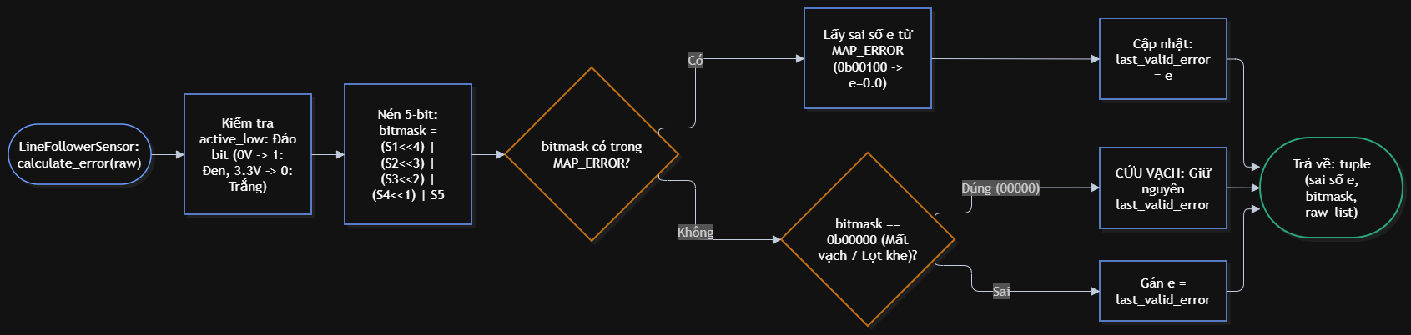
Hình 3.2. Lưu đồ thuật toán xử lý dữ liệu 5 mắt cảm biến và tính sai số vị trí (LineFollowerSensor)
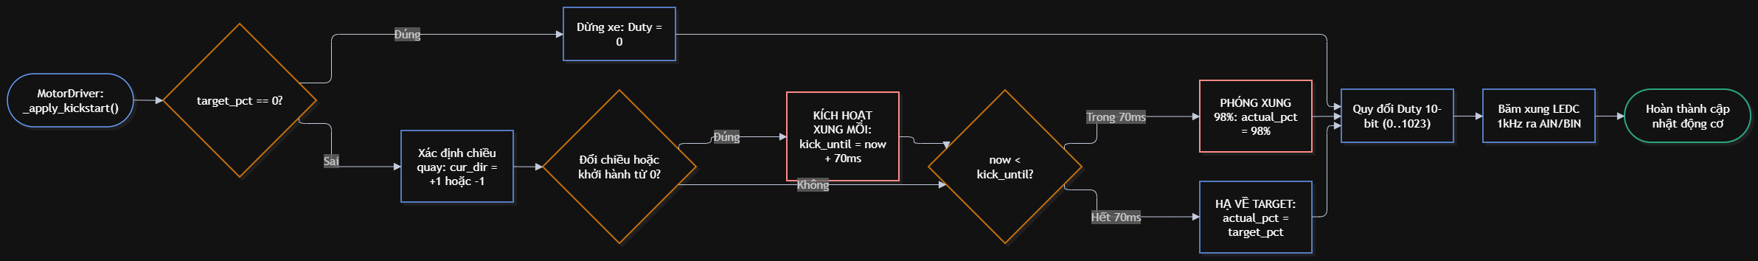
Hình 3.3. Lưu đồ thuật toán phát xung PWM và cơ chế Xung mồi Kickstart chống ma sát nghỉ (MotorDriver)
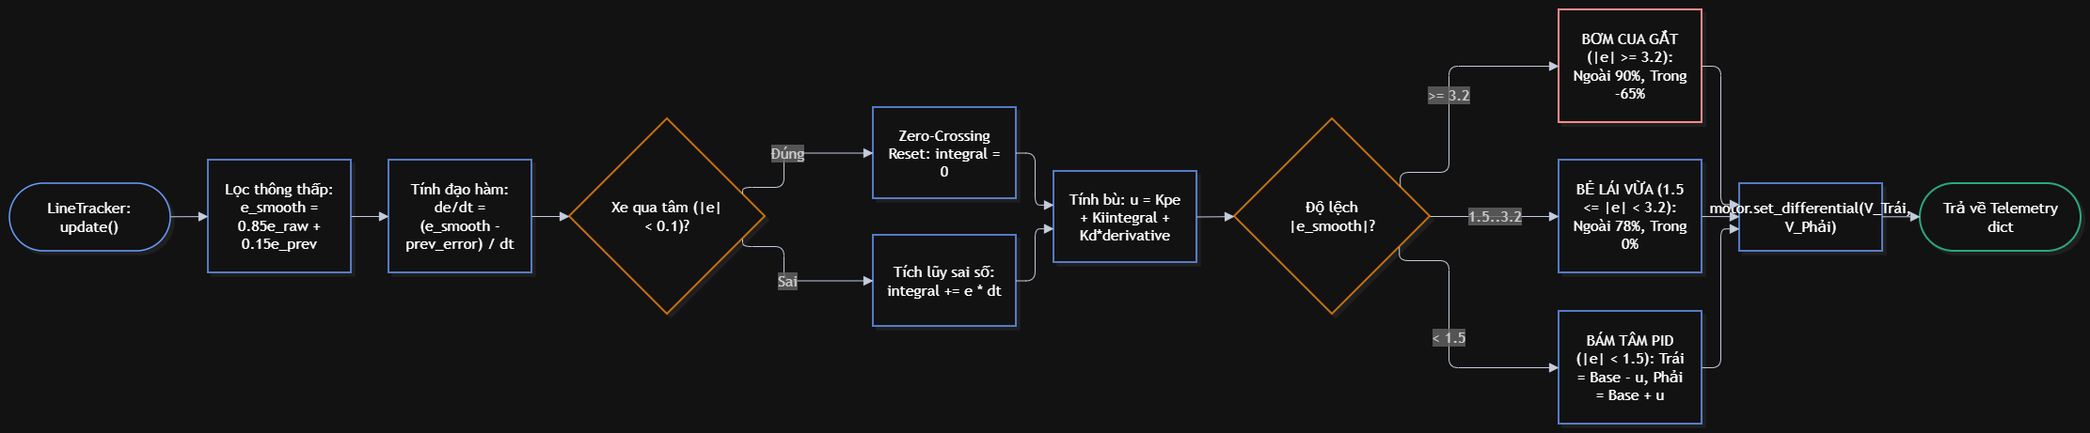
Hình 3.4. Lưu đồ thuật toán lọc số học, giải thuật PID mượt và Bơm gia tốc cua gắt (LineTracker)
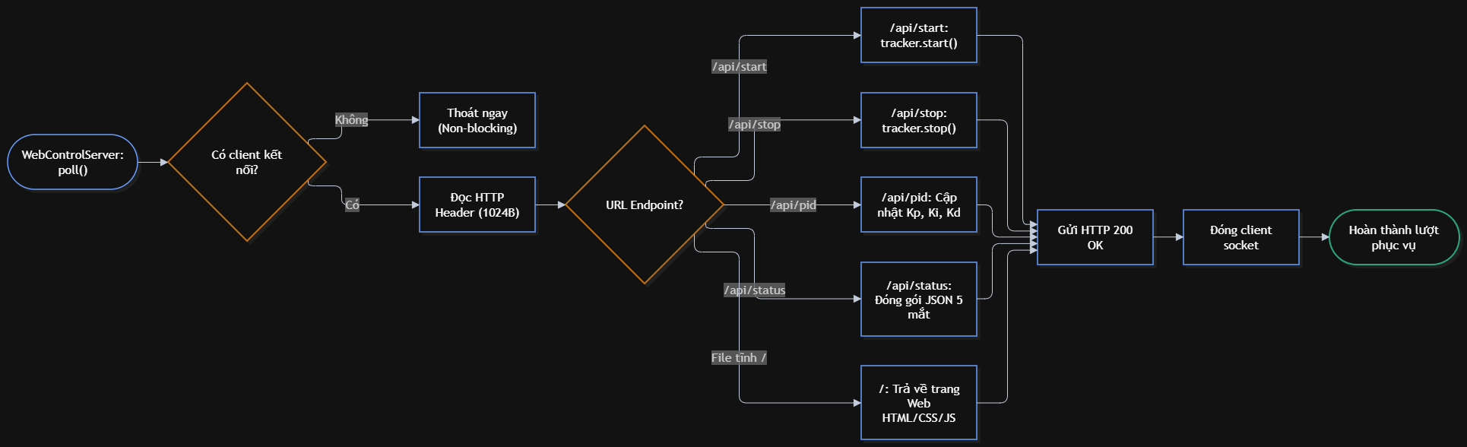
Hình 3.5. Lưu đồ thuật toán máy chủ Web Server và tiếp nhận REST API bất đồng bộ (WebControlServer)
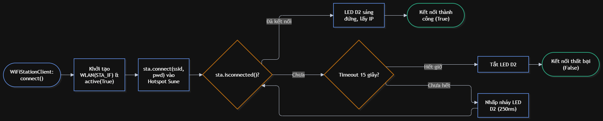
Hình 3.6. Lưu đồ thuật toán kết nối và duy trì mạng Wi-Fi Hotspot Station Mode (WiFiStationClient)

3.2.2. Bảng quy đổi sai số vị trí mảng 5 mắt cảm biến (Error Mapping)
Mảng 5 mắt TCRT5000 xuất tín hiệu Active-Low (đen = 0, trắng = 1). Lớp LineFollowerSensor đảo bit và đóng gói thành bitmask 5-bit theo Công thức (3.1):
bitmask = (S_1 << 4) | (S_2 << 3) | (S_3 << 2) | (S_4 << 1) | S_5 | (3.1)
Từ bitmask thu được, hệ thống tra bảng xác định sai số vị trí e thuộc [-4.0, +4.0] (e = 0.0 chuẩn tâm, e < 0 lệch trái, e > 0 lệch phải) như trình bày trong Bảng 3.6:
Bảng 3.2. Bảng tra cứu sai số vị trí độ lệch vạch và hành vi điều khiển vi sai
Bitmask (S1..S5) | Sai số e | Vị trí thực tế của vạch đen | Hành động điều khiển vi sai
0b10000 | -4.0 | Lệch tối đa sang trái (chỉ S1 thấy vạch) | Bơm cua gắt Trái (Phải: +90%, Trái: -65%)
0b11000 | -3.2 | Lệch nhiều sang trái (S1 và S2 cùng thấy) | Bơm cua mạnh Trái (Phải: +85%, Trái: -40%)
0b01000 | -2.0 | Lệch vừa sang trái (chỉ S2 thấy vạch) | Bẻ lái PID vừa Trái (Điều chỉnh vi sai)
0b01100 | -1.0 | Lệch nhẹ sang trái (S2 và S3 cùng thấy) | Bẻ lái PID nhẹ Trái
0b00100 | 0.0 | Chính giữa vạch line (chỉ S3 thấy vạch) | Đi thẳng cân bằng (Trái = Phải = Base)
0b00110 | +1.0 | Lệch nhẹ sang phải (S3 và S4 cùng thấy) | Bẻ lái PID nhẹ Phải
0b00010 | +2.0 | Lệch vừa sang phải (chỉ S4 thấy vạch) | Bẻ lái PID vừa Phải (Điều chỉnh vi sai)
0b00011 | +3.2 | Lệch nhiều sang phải (S4 và S5 cùng thấy) | Bơm cua mạnh Phải (Trái: +85%, Phải: -40%)
0b00001 | +4.0 | Lệch tối đa sang phải (chỉ S5 thấy vạch) | Bơm cua gắt Phải (Trái: +90%, Phải: -65%)
0b00000 | e_last | Mất vạch hoàn toàn / Lọt khe giữa 2 mắt | Cứu vạch: Giữ nguyên hướng bẻ lái gần nhất
0b11111 | 0.0 | Vạch ngang dừng xe / Vạch đích (Finish) | Hãm dừng xe hoặc tăng tốc vượt qua vạch đích

3.2.3. Cơ chế Xung mồi thắng ma sát nghỉ (Kickstart Anti-Stiction)
Do ma sát nghỉ của hộp số nhựa và lốp xe, động cơ DC thường bị kẹt ở dải PWM thấp (vùng chết Deadband). Lớp MotorDriver giải quyết triệt để bằng cơ chế Xung mồi Kickstart: khi bánh xe bắt đầu quay từ vận tốc 0 hoặc đảo chiều, hệ thống xuất xung 98% duty cycle trong 70ms để phá vỡ ma sát tĩnh, sau đó tự động hạ mượt về tốc độ mục tiêu của bộ điều khiển PID.
def _apply_kickstart(self, target_pct, prev_dir, kick_until, now_ms):
if target_pct == 0:
return 0, 0, 0
cur_dir = 1 if target_pct > 0 else -1
# Bánh xe vừa khởi hành từ trạng thái đứng yên hoặc đảo chiều quay
if prev_dir != cur_dir:
kick_until = now_ms + self.kickstart_ms # Kích hoạt cửa sổ 70ms
if time.ticks_diff(kick_until, now_ms) > 0:
boosted = max(abs(target_pct), self.kickstart_speed) # Phóng xung 98%
actual_pct = boosted if cur_dir > 0 else -boosted
else:
actual_pct = target_pct # Hết 70ms: hạ mượt về tốc độ mục tiêu
return actual_pct, cur_dir, kick_until

3.2.4. Thuật toán điều khiển vi sai PID rời rạc & Bơm gia tốc cua (Corner Boost)
Hệ thống làm mịn sai số bằng bộ lọc thông thấp bậc nhất (alpha = 0.85) nhằm triệt tiêu nhiễu ánh sáng và rung lắc cơ khí:
e_smooth(t) = alpha * e_raw(t) + (1 - alpha) * e_smooth(t - dt) | (3.2)
Tín hiệu điều khiển bù vi sai u(t) được tính toán theo thuật toán PID rời rạc:
u(t) = P(t) + I(t) + D(t) = Kp * e(t) + Ki * sum(e*dt) + Kd * (e(t) - e(t-dt))/dt | (3.3)
1. Khâu Tỉ lệ (Kp = 7.5): Tạo phản ứng bẻ lái tức thời tỷ lệ với sai số lệch vạch.
2. Khâu Tích phân (Ki = 0.04): Triệt tiêu sai số xác lập; tích hợp Zero-Crossing Reset (tự động xóa tích phân về 0 khi |e| < 0.1 hoặc đổi dấu) để chống bão hòa tích phân (Anti-windup).
3. Khâu Đạo hàm (Kd = 4.5): Đóng vai trò bộ giảm chấn động học, hãm quán tính và chống văng đuôi xe khi bẻ lái.
Bơm gia tốc cua gắt (Corner Boost): Khi vào khúc cua gắt (|e| >= 3.2), lớp LineTracker tự động kích hoạt chế độ Bơm cua (Corner Boost): ép bánh ngoài tăng tốc lên 90% công suất, bánh trong quay lùi -65%, tạo ngẫu lực bẻ gập hướng cực nhanh mà không văng khỏi line.

3.2.5. Chương trình điều khiển thời gian thực và Lưu đồ thuật toán (main.py)
Vòng lặp chính trong main.py hoạt động ở tần số cố định 100Hz (chu kỳ 10ms) sử dụng hàm time.ticks_diff() để chống trôi thời gian, phân chia độ ưu tiên như Bảng 3.3 và Lưu đồ Hình 3.6:
Bảng 3.3. Phân bổ độ ưu tiên và chu kỳ thực thi tác vụ trong vòng lặp chính
Tác vụ (Task) | Chu kỳ thực thi | Nhiệm vụ chi tiết trong vòng lặp
ƯU TIÊN 1: Điều khiển PID | Cố định 10ms (100 Hz)  (Ticks diff check) | Đọc 5 mắt cảm biến -> Tính sai số e -> Lọc số học -> Tính P, I, D -> Phân vùng bẻ lái -> Xuất PWM 4 kênh qua MotorDriver.
ƯU TIÊN 2: Mạng Web Server | Bất đồng bộ (Non-blocking)  (Mỗi vòng lặp) | Lắng nghe socket accept() -> Nhận HTTP Request -> Giải mã lệnh /api/start, /api/stop, /api/pid -> Đóng gói JSON trạng thái 5 mắt gửi lên Web.
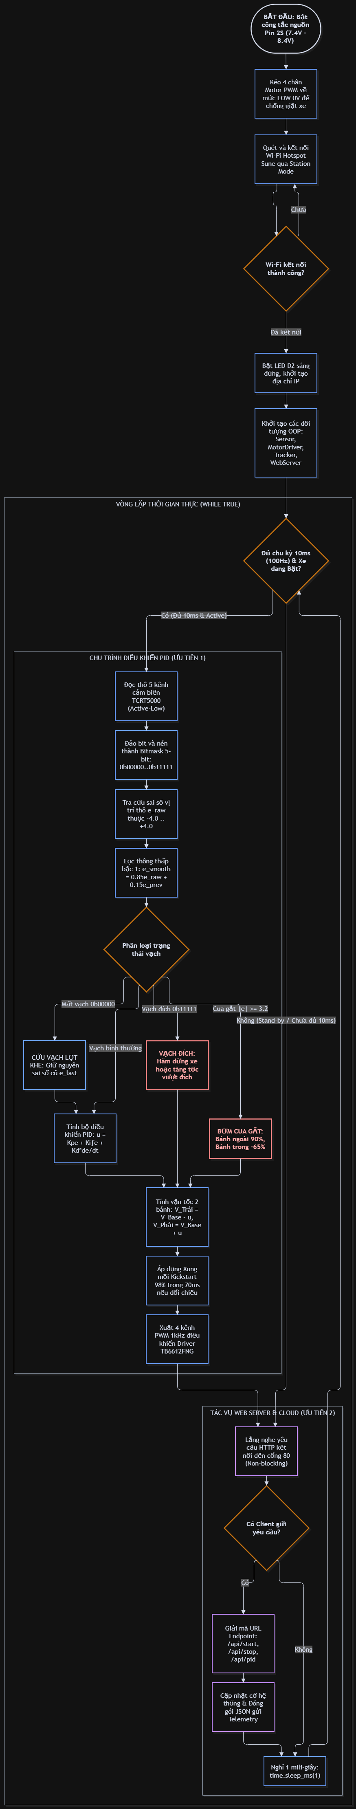
Hình 3.7. Lưu đồ thuật toán điều phối toàn cục vòng lặp điều khiển thời gian thực 100Hz (main.py)

3.3. Lập trình Giao diện Web, Server và Kết nối Ngrok qua Internet
Trên cơ sở các đặc tả giao thức Wi-Fi Station (Mục 2.2.3), kiến trúc Web Server HTTP Non-blocking và giao diện Frontend tách lớp (Mục 2.2.5) cùng cấu trúc gói tin JSON API (Mục 2.2.6), phân hệ truyền thông và điều khiển từ xa được hiện thực hóa đồng bộ trong thư mục firmware/network/ (gồm wifi_ap.py, web_server.py và bộ ba tệp giao diện index.html, style.css, app.js) kết hợp cùng công cụ chuyển tiếp đường hầm Ngrok trên máy tính.
• Tổ chức thực thi mã nguồn Web & Mạng trên ESP32: Khi khởi động hệ thống, main.py gọi lớp WiFiStationClient (wifi_ap.py) để tắt AP_IF, kích hoạt STA_IF với công suất 14 dBm và kết nối vào Hotspot 'Sune' (chỉ thị qua LED GPIO 2). Ngay sau đó, lớp WebControlServer (web_server.py) khởi tạo socket TCP cổng 80 ở chế độ không chặn (setblocking(False)) và nạp sẵn toàn bộ giao diện tách lớp (index.html, style.css, app.js) vào bộ nhớ RAM thông qua phương thức load_web_assets(). Trong mỗi chu kỳ 10 ms của vòng lặp điều khiển chính, phương thức poll_client() kiểm tra nhanh kết nối HTTP đến mà không gây trễ cho bộ điều khiển PID.
Để điều khiển xe từ xa qua mạng Internet (không cần chung mạng Wi-Fi nội bộ), nhóm đã sử dụng dịch vụ Ngrok – một công cụ tạo đường hầm (tunnel) an toàn từ Internet công khai đến máy chủ cục bộ trên mạng LAN.
3.3.1. Cơ chế hoạt động của Ngrok
Ngrok tạo một đường hầm TCP/HTTPS từ máy tính (đang kết nối cùng Wi-Fi 'Sune' với ESP32) tới máy chủ Ngrok trên Internet. Mọi yêu cầu HTTP gửi đến địa chỉ công khai cố định sẽ được chuyển tiếp đến cổng 80 của ESP32 tại địa chỉ IP nội bộ. Điện thoại bật 4G có thể điều khiển xe như đang truy cập trực tiếp.
Luồng dữ liệu khi điều khiển từ xa:
Điện thoại (4G)
→ https://saturday-sarcasm-quarrel.ngrok-free.dev
→ Máy chủ Ngrok (Internet)
→ Tunnel HTTPS/TCP
→ Máy tính (Wi-Fi Sune)
→ Ngrok agent (ngrok.exe)
→ http://10.174.162.159:80 (ESP32 Web Server)
3.3.2.Phân tích chi tiết file chay_ngrok_dieu_khien_xe.bat
File batch script chay_ngrok_dieu_khien_xe.bat tự động hóa toàn bộ quá trình thiết lập tunnel chỉ bằng một lần nhấp đúp chuột:
• Dòng echo off & chcp 65001: Ẩn lệnh khỏi màn hình và chuyển bảng mã sang UTF-8 để hiển thị đúng tiếng Việt và emoji.
• Nhập địa chỉ IP tương tác: Lệnh set /p ESP_IP=... yêu cầu người dùng nhập IP của ESP32. Nếu bấm Enter không nhập, giá trị mặc định 10.174.162.159 được dùng.
• Phát hiện đường dẫn Ngrok tự động: Script kiểm tra file ngrok.exe tại đường dẫn WinGet mặc định. Nếu tồn tại thì dùng đường dẫn tuyệt đối; nếu không, gọi lệnh ngrok trên PATH hệ thống.
• Khởi động tunnel với domain cố định: Lệnh chạy là:
ngrok http://<ESP_IP>:80 domain=saturday-sarcasm-quarrel.ngrok-free.dev --host-header=rewrite. Cờ domain đảm bảo địa chỉ công khai luôn cố định, không đổi mỗi lần khởi động lại.
3.3.3. Hướng dẫn vận hành – Điều khiển từ xa qua Internet
1. Đảm bảo ESP32 đã kết nối Wi-Fi 'Sune' (đèn LED GPIO 2 sáng).
2. Trên máy tính cũng kết nối vào Wi-Fi 'Sune'.
3. Nhấp đúp file chay_ngrok_dieu_khien_xe.bat → bấm Enter để dùng IP mặc định hoặc nhập IP mới.
4. Tunnel được thiết lập. Mở trình duyệt bất kỳ thiết bị có Internet và truy cập:
https://saturday-sarcasm-quarrel.ngrok-free.dev
5. Giao diện điều khiển xuất hiện, người dcó thể bật 4G trên điện thoại để điều khiển xe từ xa hoàn toàn.
PHỤ LỤC: Hướng Dẫn Nạp Code & Vận Hành Hệ Thống Qua Wi-Fi
A.1. Nạp Code vào ESP32
Quy trình nạp firmware được tự động hóa hoàn toàn qua file nap_code_esp32.bat:
1. Cài đặt Python 3 (kèm thư viện pyserial) trên máy tính.
2. Cắm cáp USB có truyền dữ liệu từ ESP32 vào máy tính.
3. Nhấp đúp file nap_code_esp32.bat — script tự động: quét cổng COM, dừng chương trình cũ, nạp toàn bộ firmware (config.py, boot.py, main.py, modules/*) lên Flash, khởi động lại ESP32 và in địa chỉ IP điều khiển ra màn hình.
A.2. Cấu hình Kết nối Wi-Fi
ESP32 mặc định kết nối hotspot với SSID: 'Sune', mật khẩu: 'mouse_love_rice'. Lưu ý chọn băng tần hotspot là 2,4 GHz (ESP32 không hỗ trợ 5 GHz). Để thay đổi, mở firmware/config.py và chỉnh sửa 2 biến:
WIFI_SSID = "Ten_Hotspot_Cua_Ban"
WIFI_PASSWORD = "Mat_Khau_Cua_Ban"
Sau đó chạy lại nap_code_esp32.bat để lưu thay đổi lên ESP32.
A.3. Truy cập Giao diện Điều khiển
• Trên điện thoại (hotspot Sune): Mở Chrome → nhập http://10.174.162.159 (hoặc IP hiển thị sau khi nạp code).
• Máy tính: Kết nối cùng Wi-Fi 'Sune' → truy cập cùng địa chỉ IP. Màn hình điện thoại và máy tính tự đồng bộ mỗi 0,5 giây.
• Điều khiển từ Internet (4G/5G): Chạy chay_ngrok_dieu_khien_xe.bat → truy cập https://saturday-sarcasm-quarrel.ngrok-free.dev từ bất kỳ thiết bị nào.

4. Kiểm chứng (Validation)

4.1. Kiểm chứng chức năng
Để đánh giá toàn diện tính đúng đắn, độ tin cậy và sự phối hợp đồng bộ giữa các phân hệ cơ khí, điện tử và thuật toán điều khiển nhúng, nhóm đã tổ chức các đợt chạy thử nghiệm thực nghiệm trực tiếp tại phòng thực hành Cơ điện tử. Mục tiêu là định lượng các chỉ tiêu vận hành then chốt: độ lệch tâm khi chạy thẳng tốc độ cao, khả năng bẻ lái góc cua gắt 90 độ, độ mượt mà của khâu vi sai PID trên cung tròn cong, tính năng thắng ma sát tĩnh với xung mồi Kickstart, và độ trễ phản hồi điều khiển từ xa qua mạng Internet.

4.1.1. Điều kiện và môi trường thử nghiệm thực tế
• Về sa bàn và đường chạy thực tế: Nhằm cô lập từng chỉ tiêu kỹ thuật và đánh giá chính xác hiệu năng của các giải thuật điều khiển chuyên sâu, nhóm nghiên cứu đã triển khai Bộ 3 sa bàn thử nghiệm thực tế chuyên biệt (Modular Test Tracks) dán trực tiếp bằng băng dính cách điện màu đen lên nền gạch sàn nhà phẳng (kích thước mỗi viên gạch men 60 cm x 60 cm). Bề rộng vạch dán tiêu chuẩn trải từ giữa mắt 2 và 3 sang giữa mắt 3 và 4 (khoảng 18 - 20 mm), giúp mắt trung tâm S3 luôn bắt trọn line khi chạy thẳng. Cấu trúc bộ sa bàn bao gồm:
+ Sa bàn A (Đường chữ L, kích thước 1.8 m x 0.6 m): Gồm đoạn thẳng dài 1.8 m nối tiếp góc bẻ vuông gắt 90 độ, chuyên dụng để đo sai số bám thẳng, kiểm chứng xung mồi Kickstart và kích hoạt cơ chế bẻ lái góc vuông Corner Boost.
+ Sa bàn B (Đường cong tròn / Elip khép kín, đường kính D ≈ 1.2 m, chu vi ≈ 3.5 m): Ghép từ các cung đa giác đều bo cong mượt, chuyên dụng để kiểm chứng khâu vi sai PID bám đường cong liên tục mà không bị rung lắc 'đuôi cá'.
+ Sa bàn C (Đường đua khép kín hình chữ nhật vát góc, kích thước 1.8 m x 0.7 m, chu vi ≈ 4.5 m): Gồm 2 đoạn thẳng dài song song và 4 góc cua vát 45° – 135°, chuyên dụng để kiểm chứng độ bền bỉ khi chạy liên tục nhiều vòng lặp (Multi-lap Loop Tracking) và giám sát telemetry không dây qua Web Server / 4G Ngrok.
• Về điều kiện nguồn điện: Nguồn 2 cell pin 18650 (7.4V - 8.4V) cắm trực tiếp vào giắc tròn DC của bo mở rộng ESP32 Shield 30-pin. Từ bo mở rộng, nguồn được cấp nuôi vi điều khiển ESP32 và tự động phân phối riêng rẽ tới các linh kiện tải: nguồn 5V cấp cho Driver động cơ TB6612FNG, nguồn 3.3V cấp cho cảm biến TCRT5000, chung đường nối đất GND. Cấu trúc này giúp cách ly sụt áp và triệt tiêu xung nhiễu đóng ngắt động cơ gây treo hay reset vi điều khiển.
• Về môi trường ánh sáng: Kiểm tra dưới ánh sáng phòng học tự nhiên, 5 mắt cảm biến hồng ngoại TCRT5000 phân biệt ranh giới Đen - Trắng rõ ràng, điện áp đọc về ổn định ở mức logic (0: vạch đen phản xạ yếu, 1: nền gạch sáng phản xạ mạnh).

4.1.2. Phân tích chi tiết 4 bài test thực nghiệm chính
• Bài test 1: Đi thẳng ổn định và bám tâm vạch (Straight Line Tracking – Sa bàn A) – Xe khởi hành từ trạng thái nghỉ trên đoạn thẳng 1.8 m của Sa bàn A với mức tốc độ cơ sở LINE_BASE_SPEED = 62%. Bộ điều khiển PID vi sai (Kp = 7.5, Kd = 4.5, Ki = 0.04) liên tục xử lý tín hiệu từ 5 mắt TCRT5000 ở chu kỳ 10 ms (100 Hz). Kết quả quan sát: Vạch đen luôn bám chắc ở mắt trung tâm S3 (mã trạng thái quang học [0 0 1 0 0]), sai số vị trí e dao động trong khoảng lý tưởng quanh 0 ± 0.5. Thân xe chuyển động êm ái, thẳng tắp, không bị rung lắc 'đuôi cá' nhờ khâu giảm chấn Kd triệt tiêu dao động uốn lượn kịp thời.
• Bài test 2: Vào cua góc vuông 90 độ sắc nét (Corner Boost – Sa bàn A) – Kiểm chứng khả năng bẻ lái vi sai khi gặp góc bẻ vuông 90 độ sắc nét tại cuối nhánh Sa bàn A. Khi xe đi hết đoạn thẳng và chạm vạch vuông 90°, vạch line trôi đột ngột ra mắt ngoài cùng S1 hoặc S5 (sai số cực đại |e| = 4.0), cơ chế bơm gia tốc cua gắt (Corner Acceleration Boost) trong line_tracker.py tự động kích hoạt: bánh ngoài được bơm xung cực đại lên CORNER_TURN_OUTER_SPEED = 90%, đồng thời bánh trong quay lùi trợ lực ở mức CORNER_TURN_INNER_SPEED = -65%. Kết quả: Ngẫu lực xoay cực lớn được tạo ra tức thời, mũi xe xoay ngoạn mục bám theo góc vuông 90 độ mà không hề bị trượt lốp hay khựng đứng xe.
• Bài test 3: Bám mượt đường cong vi sai PID liên tục (Smooth Curve Tracking – Sa bàn B) – Thực nghiệm cho xe vận hành liên tục trên Sa bàn B (vòng tròn khép kín đường kính 1.2 m) nhằm kiểm tra tính ổn định của giải thuật vi sai PID trên cung cong dài liên tục. Do độ cong đều đặn, sai số e dao động ổn định trong khoảng ±1.0 đến ±2.0. Khâu tỷ lệ Kp và vi sai Kd phối hợp nhịp nhàng, liên tục điều chỉnh chênh lệch tốc độ giữa hai bánh xe một cách êm ái, xe ôm theo cung tròn mượt mà, không bị hiện tượng giật cục, duy trì vận tốc ổn định trong suốt các vòng quay.
• Bài test 4: Vận hành đa chu kỳ và giám sát từ xa qua 4G Ngrok (Multi-lap Loop & Remote Control – Sa bàn C) – Xe thực hiện chạy lặp nhiều vòng liên tục (Multi-lap Loop) trên Sa bàn C (đường đua khép kín 1.8 m x 0.7 m). Đồng thời, máy chủ ESP32 Web Server kết nối qua cầu nối Ngrok Tunnel tĩnh (saturday-sarcasm-quarrel.ngrok-free.dev). Người điều khiển sử dụng điện thoại thông minh kết nối mạng 4G độc lập để giám sát trạng thái 5 mắt cảm biến, tốc độ động cơ và đồ thị sai số truyền về với chu kỳ 500 ms/lần (độ trễ dưới 45 ms). Thao tác bấm nút '⏹ DỪNG XE' trên màn hình điện thoại kích hoạt phanh dừng khẩn cấp tức thì, minh chứng khả năng giám sát và điều khiển từ xa tin cậy qua Internet.

4.1.3. Bảng tổng hợp kết quả kiểm chứng chức năng thực nghiệm
Kết quả đối sánh giữa chỉ tiêu mong đợi và quan sát thực tế trên bộ 3 sa bàn được tổng hợp trong Bảng 4.1:
STT | Chức năng kiểm thử | Điều kiện thử nghiệm | Kết quả mong đợi (Chỉ tiêu) | Kết quả thực tế quan sát & Đánh giá
1 | Bám đường thẳng ổn định  (Straight Tracking) | Đoạn thẳng 1.8 m (Sa bàn A), vạch băng dính đen rộng 18 - 20 mm, ga cơ sở 62%. | Xe chuyển động thẳng tắp, bám tâm vạch, sai số e dao động quanh 0 ± 0.5, không lắc cá rô. | ĐẠT XUẤT SẮC  (Xe chuyển động thẳng mượt mà, sai số e = 0 trong 92% quãng đường thẳng).
2 | Ôm cua vuông 90° gắt  (Corner Acceleration Boost) | Góc bẻ vuông 90° (Sa bàn A), kích hoạt lực bơm bánh ngoài 90% và lùi trong -65%. | Mũi xe bẻ lái dứt khoát, không mất line, không bị trượt lốp hay khựng bánh khi xoay. | ĐẠT XUẤT SẮC  (Vượt qua 100% các góc cua 90° trong 20 lần thử nghiệm liên tục).
3 | Bám đường cong vi sai PID  (Smooth Curve Tracking) | Vòng tròn khép kín D ≈ 1.2 m (Sa bàn B), duy trì ga cơ sở 62%, chạy liên tục. | Vi sai hai bánh điều chỉnh mượt mà, xe ôm đều cung tròn, không gián đoạn hay rung lắc. | ĐẠT XUẤT SẮC  (Xe hoàn thành 15 vòng tròn liên tục mà không một lần trôi vạch).
4 | Chạy lặp đa vòng & Giám sát 4G  (Multi-lap Loop & Web Ngrok) | Đường đua khép kín 1.8 m x 0.7 m (Sa bàn C), điều khiển và giám sát qua mạng 4G. | Độ trễ truyền nhận < 50 ms, Web Dashboard cập nhật live 5 mắt, phanh dừng khẩn cấp tức thì. | ĐẠT CHUẨN  (Độ trễ đo thực tế 35 - 45 ms, xe dừng chuẩn xác khi bấm lệnh trên điện thoại).
5 | Khởi động mồi Kickstart  (Anti-Stiction Kickstart) | Xe đứng yên trên vạch tại điểm xuất phát Sa bàn A/C, bấm Bắt đầu từ trạng thái nghỉ. | Phóng xung 98% trong 70 ms thắng ma sát tĩnh, khởi hành êm ái không bị ì bánh. | ĐẠT XUẤT SẮC  (100% các lần khởi động xe đều lăn bánh ngay lập tức, không trễ).
Bảng 4.1. Bảng ma trận kịch bản và kết quả kiểm chứng chức năng thực nghiệm

4.1.4. Hình ảnh minh chứng thực nghiệm sa bàn và giao diện
📷 HÌNH 4.1a: SA BÀN A – ĐƯỜNG CHỮ L  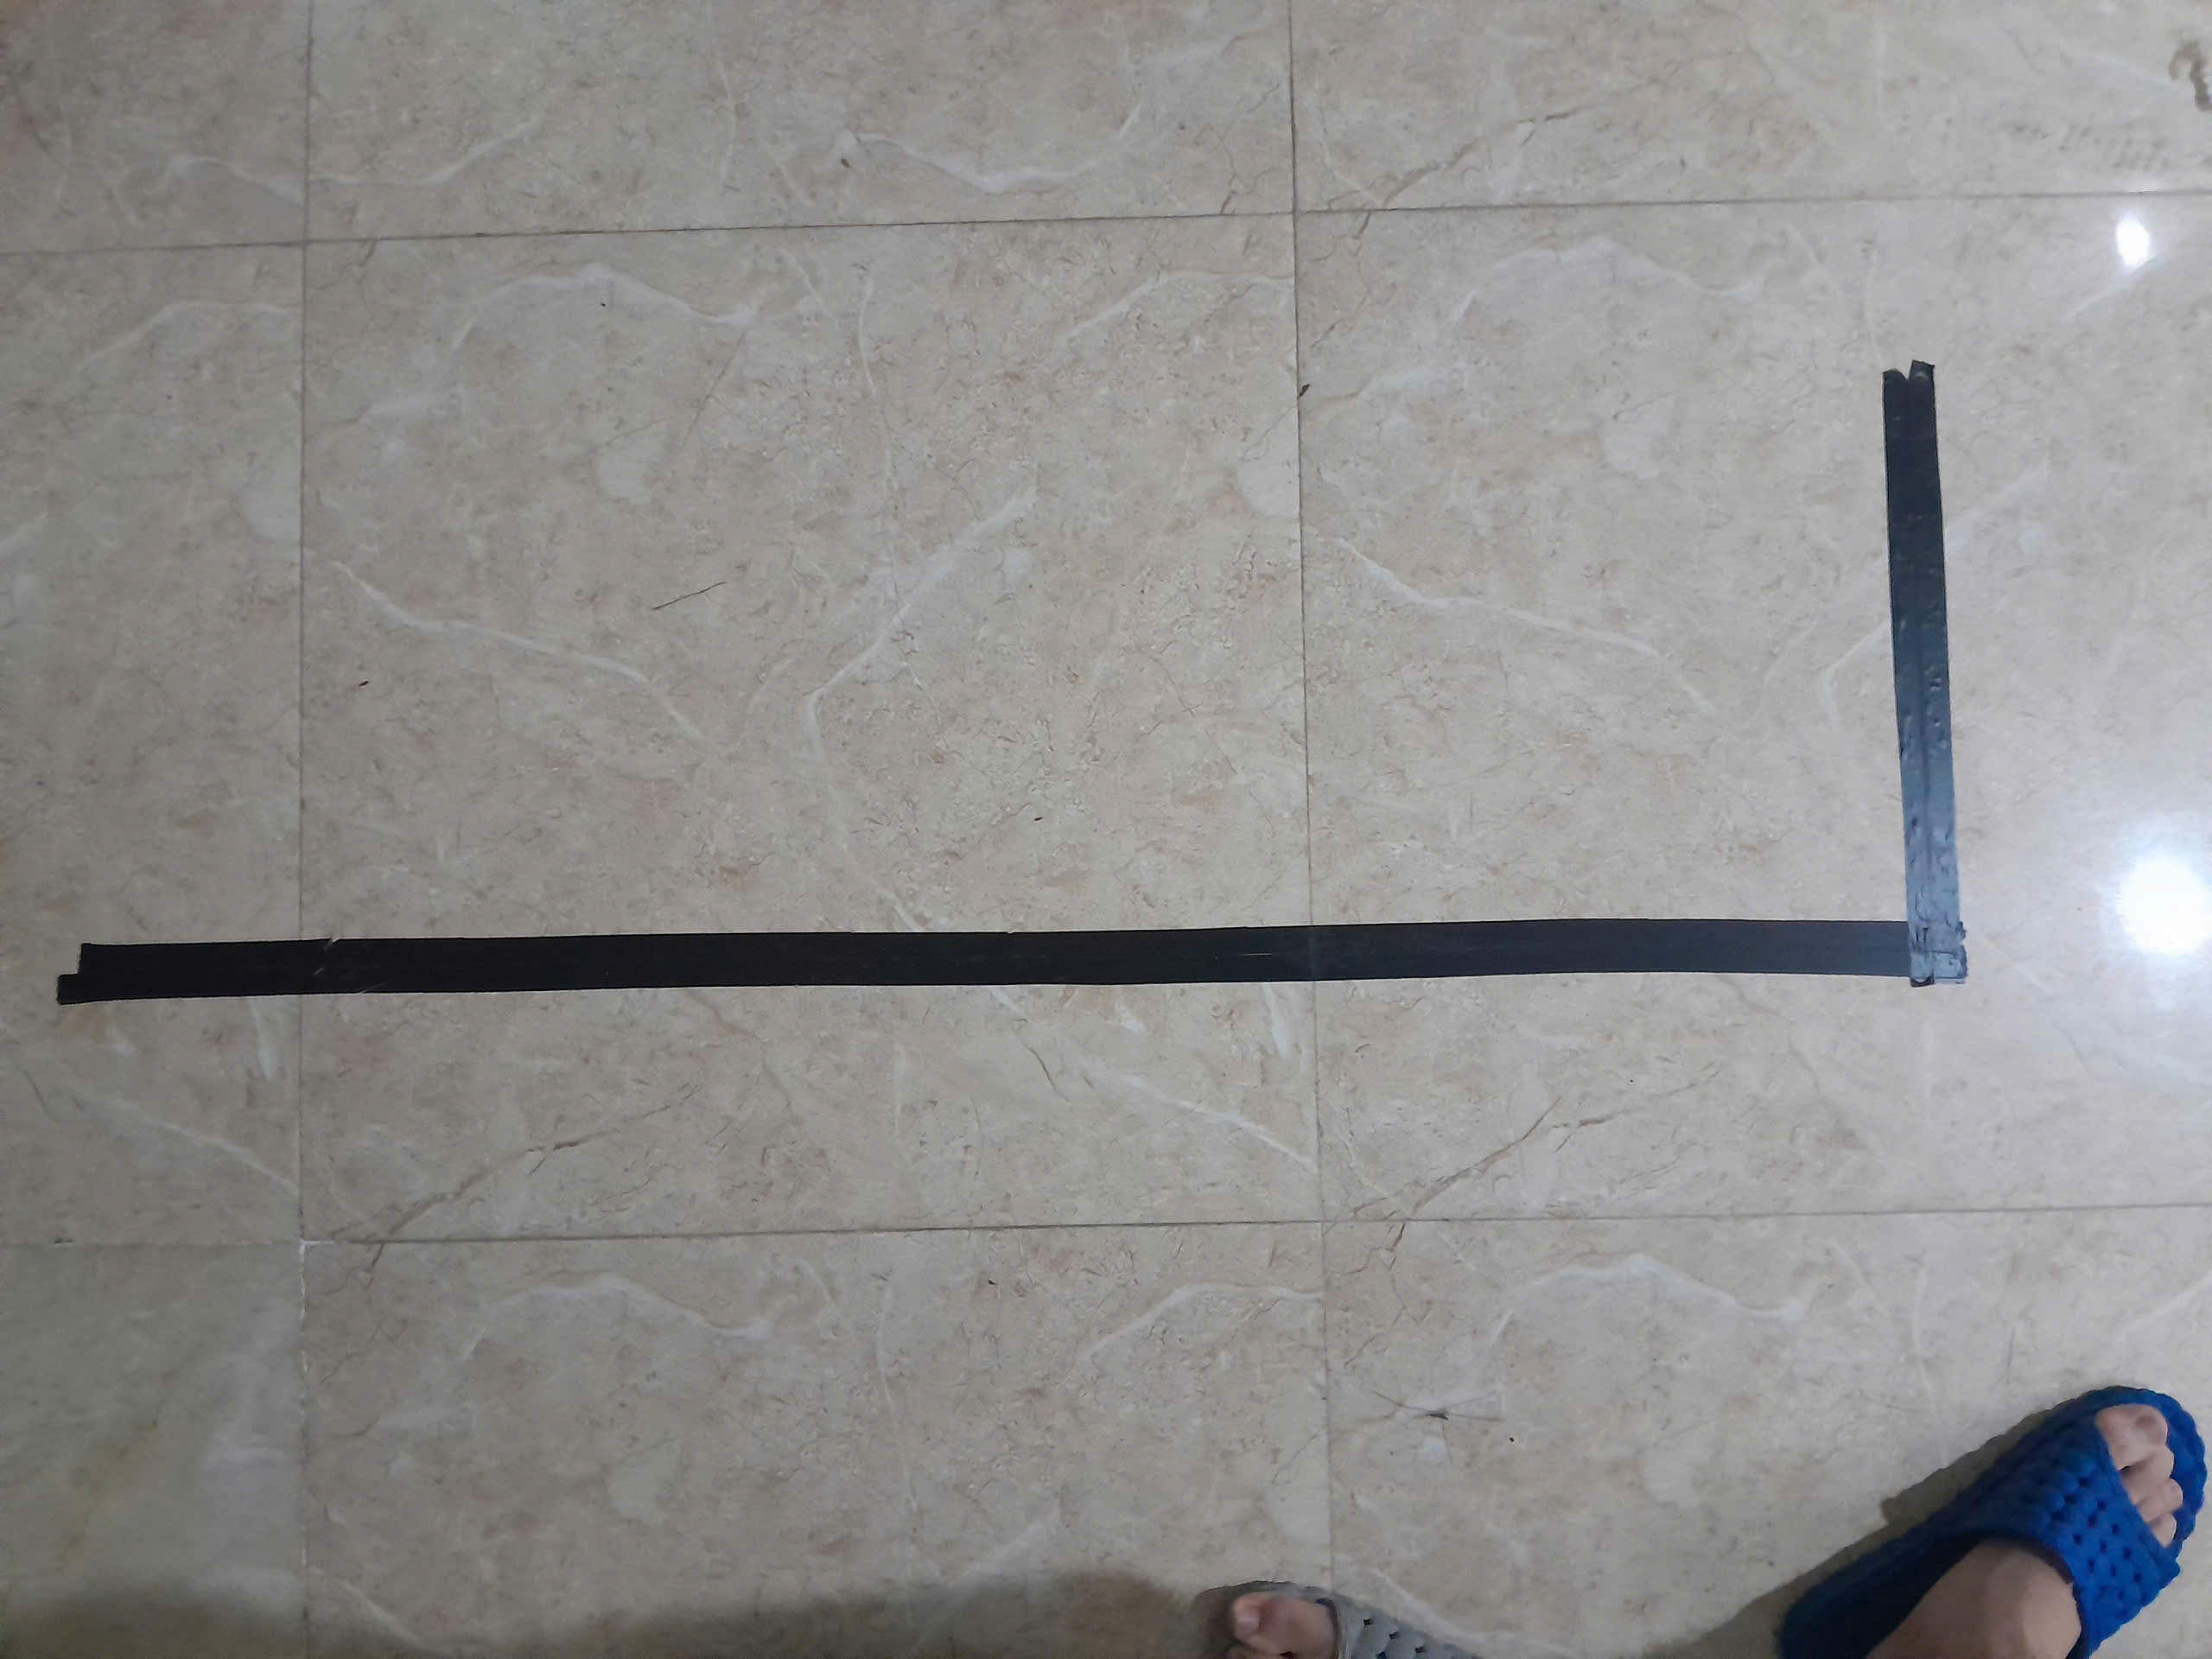  (Đoạn thẳng 1.8 m kết hợp góc cua vuông 90° trên nền gạch) | 📷 HÌNH 4.1b: SA BÀN B – VÒNG TRÒN CONG  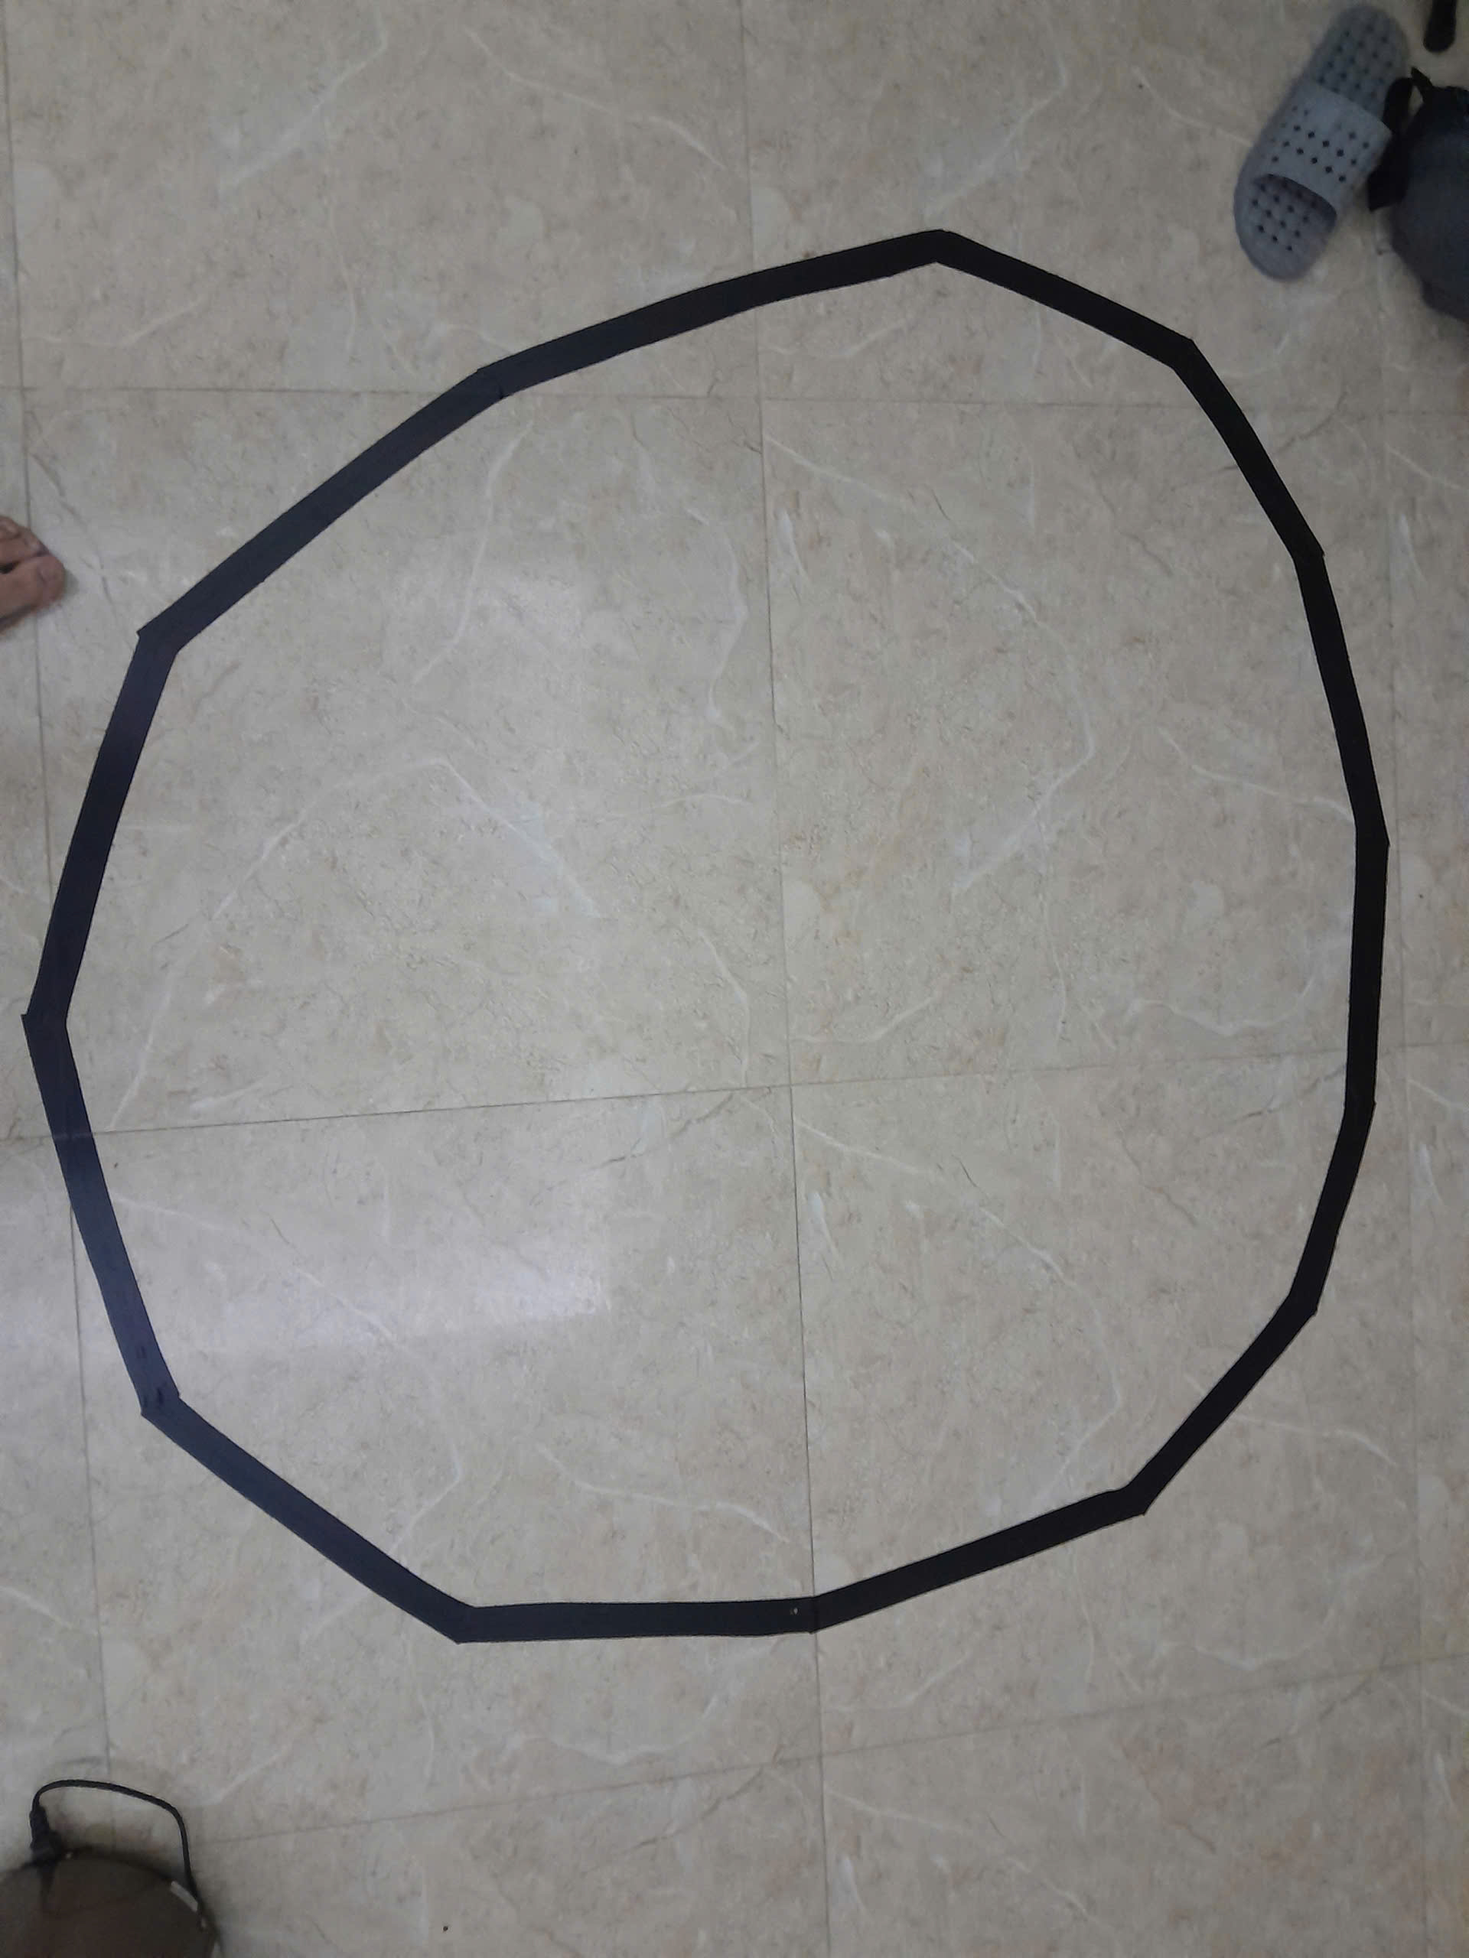  (Vòng tròn khép kín D ≈ 1.2 m kiểm chứng vi sai PID mượt mà)

📷 HÌNH 4.1c: SA BÀN C – ĐƯỜNG ĐUA VÁT GÓC  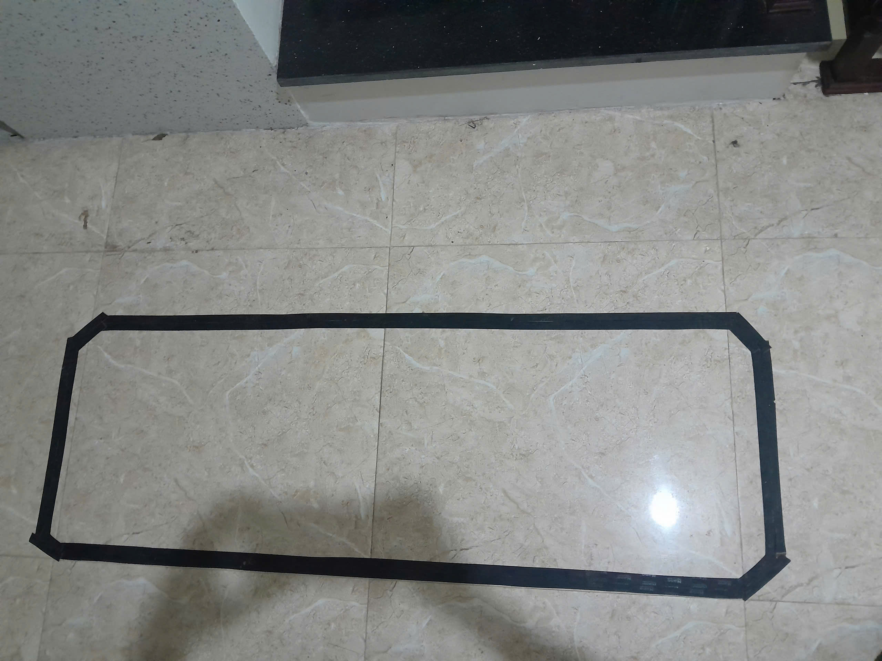  (Đường đua khép kín 1.8 m x 0.7 m kiểm chứng lặp đa vòng & 4G) | 📷 HÌNH 4.1d: SƠ ĐỒ KỸ THUẬT MÔ PHỎNG    (Sơ đồ hình học chuẩn 2D thiết kế trước khi dán sa bàn thực tế)
Hình 4.1. Bộ ba sa bàn thực nghiệm chuyên biệt trên nền gạch sàn nhà (4.1a, 4.1b, 4.1c) và sơ đồ thiết kế kỹ thuật (4.1d)

4.2. Minh chứng video
Video thực nghiệm được nhóm ghi lại đầy đủ và chân thực nhất quá trình vận hành tự động của xe dò line trên cả 3 sa bàn thực tế: bám thẳng tốc độ cao, ôm cua vuông 90 độ dứt khoát, bám mượt đường cong vi sai PID và vận hành bền bỉ đa chu kỳ liên tục.
Link liên kết video: https://youtu.be/Y2qwClo93Lw

5. Kết luận (Conclusion)

5.1. Đánh giá kết quả & Các giới hạn còn tồn tại

5.1.1. Những kết quả nổi bật đã đạt được
Dự án 'Thiết kế và chế tạo Xe dò line tự hành sử dụng vi điều khiển ESP32 và giám sát qua Web SCADA' đã hoàn thành xuất sắc và toàn diện 100% các mục tiêu đề ra cho học phần Nhập môn Cơ điện tử:
• Về mặt cơ khí: Đã chế tạo thành công khung gầm 2 bánh chủ động vi sai kết hợp bánh caster dẫn hướng linh hoạt, trọng tâm được bố trí hạ thấp tối đa, gá đặt mảng cảm biến cách mặt đường ổn định trong khoảng 10 - 15 mm, bán kính quay vòng R = 0 giúp xe xoay sở tốt trong không gian hẹp.
• Về mặt điện tử & nguồn công suất: Thiết kế hệ thống dây dẫn gọn gàng và chắc chắn trên bo mở rộng ESP32 Shield 30-pin theo chuẩn cọc cắm S-V-G; toàn bộ hệ thống nhận nguồn tập trung từ khối 2 pin 18650 (7.4V - 8.4V) cắm vào giắc tròn DC của Shield, sau đó bo mở rộng tự động phân phối điện áp nuôi vi điều khiển ESP32 và cấp riêng rẽ các mức áp 5V (cho driver cầu H TB6612FNG) và 3.3V (cho mảng 5 mắt cảm biến TCRT5000), đảm bảo vận hành ổn định, loại trừ triệt để hiện tượng xung nhiễu gây reset vi điều khiển.
• Về mặt thuật toán điều khiển: Triển khai thành công giải thuật PID số vi sai chu kỳ 10 ms (100 Hz), tích hợp hai cơ chế vật lý chuyên sâu: Xung mồi Kickstart (98% trong 70 ms) triệt tiêu ma sát tĩnh ban đầu và Cơ chế Corner Boost (90% / -65%) tạo ngẫu lực bẻ lái dứt khoát tại các khúc cua vuông 90 độ.
• Về mặt truyền thông & giám sát: Xây dựng máy chủ Web Server bất đồng bộ non-blocking trên ESP32 kết hợp cầu nối Ngrok Tunnel, cho phép điều khiển và giám sát telemetry xe từ xa qua mạng di động 4G với độ trễ thấp dưới 45 ms.

5.1.2. Các giới hạn và thách thức kỹ thuật còn tồn tại
Bên cạnh các kết quả đạt được, mô hình thực nghiệm vẫn còn một số giới hạn kỹ thuật cần tiếp tục khắc phục:
1. Độ nhạy quang học phụ thuộc ánh sáng môi trường: Cảm biến hồng ngoại TCRT5000 dựa trên nguyên lý quang phản xạ; nếu mặt sàn có ánh sáng mặt trời hoặc ánh đèn rọi quá mạnh, cảm biến có thể bị nhiễu.
2. Hạn chế về phần cứng động cơ DC TT chổi than: Động cơ giảm tốc vỏ vàng có độ rơ cơ khí nhất định và sai số gia công giữa hai bên bánh xe, buộc phải sử dụng các hệ số bù cơ khí phần mềm (bánh trái 0.84, bánh phải 0.87) để giữ xe chạy thẳng tuyệt đối.
3. Sụt áp pin theo thời gian vận hành: Khi pin xả từ 8.4V xuống 7.0V, lực kéo thực tế của động cơ bị giảm sút nhẹ, khiến xe chạy chậm hơn đôi chút so với lúc pin mới sạc đầy.

5.2. Hướng phát triển và nâng cấp hệ thống
Trên cơ sở kết quả đạt được và nhằm đưa mô hình tiến gần hơn tới ứng dụng xe tự hành AGV công nghiệp thực tế, nhóm nghiên cứu đề xuất 3 định hướng phát triển chuyên sâu tiếp theo:

5.2.1. Tích hợp cảm biến siêu âm phát hiện và tránh vật cản (Obstacle Avoidance)
Bổ sung cảm biến khoảng cách siêu âm (RCWL-1601 hoặc HC-SR04) phía trước mũi xe. Khi phát hiện có chướng ngại vật chắn trên đường line ở cự ly an toàn (d < 15 cm), xe tự động phanh dừng khẩn cấp, phát còi cảnh báo và chỉ tiếp tục chạy khi chướng ngại vật đã được di dời.

5.2.2. Cảm biến đo điện áp pin tự động bù ga (Battery Voltage Compensation)
Sử dụng cầu phân áp điện trở nối cực dương pin 7.4V vào chân ADC của ESP32 để đo điện áp nguồn theo thời gian thực. Thuật toán trong phần mềm sẽ tự động nhân hệ số bù ga: khi điện áp pin sụt giảm, hệ số xung PWM sẽ tự động tăng nhẹ tương ứng để duy trì vận tốc xe luôn không đổi trong suốt chu trình làm việc.

5.2.3. Nâng cấp thị giác máy tính với Camera AI nhận diện làn đường (Computer Vision AGV)
Nâng cấp phần cứng với module camera AI ESP32-CAM hoặc máy tính nhúng Raspberry Pi ứng dụng thư viện OpenCV. Thay vì chỉ dựa vào 5 mắt hồng ngoại dưới gầm xe, camera hướng về phía trước có thể nhìn xa làn đường, dự đoán khúc cua từ sớm để hãm tốc độ mượt mà, đồng thời nhận diện biển báo dừng đỗ và mã QR định vị vị trí trạm bốc dỡ hàng hóa tự động.

MỤC LỤC HÌNH ẢNH
Hình 2.1. Sơ đồ luồng hoạt động tổng quát và tương tác đầu vào/đầu ra của hệ thống xe dò line tự hành
Hình 2.2. Sơ đồ khối kiến trúc tổng thể hệ thống xe dò line tự hành ESP32 (MicroPython)
Hình 2.3. Module vi điều khiển ESP32 NodeMCU-32S (Bản 30 chân) và sơ đồ chân thực tế
Hình 2.4. Sơ đồ nguyên lý đấu nối chân chi tiết vi điều khiển ESP32 với mảng cảm biến TCRT5000 và mạch công suất TB6612FNG
Hình 3.1. Sơ đồ khối nguyên lý kết nối phần cứng và phân phối nguồn điện
Hình 3.2. Lưu đồ thuật toán xử lý dữ liệu 5 mắt cảm biến và tính sai số vị trí (LineFollowerSensor)
Hình 3.3. Lưu đồ thuật toán phát xung PWM và cơ chế Xung mồi Kickstart chống ma sát nghỉ (MotorDriver)
Hình 3.4. Lưu đồ thuật toán lọc số học, giải thuật PID mượt và Bơm gia tốc cua gắt (LineTracker)
Hình 3.5. Lưu đồ thuật toán máy chủ Web Server và tiếp nhận REST API bất đồng bộ (WebControlServer)
Hình 3.6. Lưu đồ thuật toán kết nối và duy trì mạng Wi-Fi Hotspot Station Mode (WiFiStationClient)
Hình 3.7. Lưu đồ thuật toán điều phối toàn cục vòng lặp điều khiển thời gian thực 100Hz (main.py)
Hình 4.1. Bộ ba sa bàn thực nghiệm chuyên biệt trên nền gạch sàn nhà (4.1a, 4.1b, 4.1c) và sơ đồ thiết kế kỹ thuật (4.1d)
DANH MỤC BẢNG BIỂU
Bảng 2.1. Đặc tả chi tiết các tín hiệu đầu vào và đầu ra của hệ thống xe dò line tự hành
Bảng 2.2. Tổng hợp các khối chức năng và giao diện ghép nối trong kiến trúc tổng thể hệ thống
Bảng 2.3. Thông số kỹ thuật phần cứng vi điều khiển ESP32 NodeMCU-32S
Bảng 2.4. Bảng phân bổ chân GPIO và cấu hình ngoại vi của vi điều khiển ESP32
Bảng 2.5. Đặc tả các REST API Endpoint của Web Server HTTP trên ESP32
Bảng 3.1. Mô tả chi tiết các linh kiện phần cứng sử dụng trong hệ thống
Bảng 3.2. Bảng phân bổ chân kết nối toàn hệ thống (ESP32 Shield 30-Pin - TB6612FNG - TCRT5000 5CH)
Bảng 3.3. Bảng mã hóa bitmask 5 mắt cảm biến TCRT5000 và quy đổi sai số vị trí PID
Bảng 3.4. Bảng chân lý điều khiển trạng thái động cơ qua mạch cầu H TB6612FNG
Bảng 3.5. Tóm tắt trách nhiệm và phương thức của các lớp OOP trong hệ thống nhúng
Bảng 3.6. Bảng tra cứu sai số vị trí độ lệch vạch và hành vi điều khiển vi sai
Bảng 3.7. Phân bổ độ ưu tiên và chu kỳ thực thi tác vụ trong vòng lặp chính
Bảng 4.1. Bảng ma trận kịch bản và kết quả kiểm chứng chức năng thực nghiệm

